
 | S系列交换机  组播特性入门 |  | 
 | 文档版本 | V1.0
 | 发布日期 | 2013-05-25
 | 华为技术有限公司

版权所有 © 华为技术有限公司 2013。 保留一切权利。
非经本公司书面许可，任何单位和个人不得擅自摘抄、复制本文档内容的部分或全部，并不得以任何形式传播。

商标声明
和其他华为商标均为华为技术有限公司的商标。
本文档提及的其他所有商标或注册商标，由各自的所有人拥有。

注意
您购买的产品、服务或特性等应受华为公司商业合同和条款的约束，本文档中描述的全部或部分产品、服务或特性可能不在您的购买或使用范围之内。除非合同另有约定，华为公司对本文档内容不做任何明示或暗示的声明或保证。
由于产品版本升级或其他原因，本文档内容会不定期进行更新。除非另有约定，本文档仅作为使用指导，本文档中的所有陈述、信息和建议不构成任何明示或暗示的担保。

华为技术有限公司
地址： | 深圳市龙岗区坂田华为总部办公楼 邮编：518129
网址： | http://enterprise.huawei.com

前 言
概述
本文档针对组播特性的各类业务，从预备知识、配置指导、开局注意事项、常见故障处理方法和故障案例分析介绍了故障的处理过程。
本文档提供了组播故障的处理流程和方法。
读者对象
本文档（本指南）主要适用于以下工程师：
- 技术支持工程师
- 维护工程师
符号约定
在本文中可能出现下列标志，它们所代表的含义如下。
符号 | 说明
 | 表示有高度潜在危险，如果不能避免，会导致人员死亡或严重伤害。
 | 表示有中度或低度潜在危险，如果不能避免，可能导致人员轻微或中等伤害。
 | 表示有潜在风险，如果忽视这些文本，可能导致设备损坏、数据丢失、设备性能降低或不可预知的结果。
 | 表示能帮助您解决某个问题或节省您的时间。
 | 表示是正文的附加信息，是对正文的强调和补充。

修订记录
修订记录累积了每次文档更新的说明。最新版本的文档包含以前所有文档版本的更新内容。
文档版本01(2013-05-25)
第一次正式发布。
目 录
前 言 ii
1 特性概述 1
1.1 特性描述 1
1.1.1 基本概念 1
1.1.2 组播组分类 1
1.1.3 组播协议框架 2
1.1.4 组播协议介绍 3
1.1.5 组播协议描述 4
1.2 版本差异 6
2 配置指导 9
2.1 场景一：配置IGMP基本功能示例 9
2.1.1 场景组网描述 9
2.1.2 场景配置思路 9
2.1.3 配置举例 10
2.2 场景二：配置SSM Mapping示例 13
2.2.1 场景组网描述 13
2.2.2 场景配置思路 13
2.2.3 配置举例 14
2.3 配置IGMP Snooping示例 19
2.3.1 场景组网描述 19
2.3.2 配置思路 19
2.3.3 配置举例 20
2.4 二三层组播混跑场景 22
2.4.1 场景组网描述 22
2.4.2 场景配置思路 22
2.4.3 配置举例 23
2.5 场景四：配置ASM的PIM-SM网络示例 26
2.5.1 场景组网描述 26
2.5.2 场景配置思路 27
2.5.3 配置举例 27
2.6 注意事项 37
2.6.1 注意事项1：标准版和增强型单板不要混插 37
2.6.2 注意事项2：接入侧配置三层组播时，建议同时也配置二层组播 37
2.6.3 注意事项3：组播业务使用的组播组地址是否包含232网段 37
2.6.4 注意事项4：慎用快速离开 38
2.6.5 注意事项5：是否需要配置未知组播丢弃 38
2.6.6 注意事项6：S2300/S2700配置二层组播的注意事项 38
2.6.7 注意事项7：使能igmp-snooping querier enable 命令时，建议同时使能igmp-snooping report-suppress 命令 38
2.6.8 注意事项8：关于igmp报文的cp-car，建议非特殊情况不要调试过大 39
3 故障处理指导 40
3.1 故障处理概述 40
3.2 二层组播常见故障定位方法 40
3.2.1 故障定义 40
3.2.2 故障现象 40
3.2.3 可能原因 40
3.2.4 定位思路说明 41
3.2.5 典型故障现象 42
3.3 三层组播常见故障定位方法 46
3.3.1 故障定义 46
3.3.2 故障现象 46
3.3.3 可能原因 47
3.3.4 定位思路说明 47
3.3.5 典型故障现象 51
3.4 设备出现组播流在VLAN广播 55
3.4.1 故障定义 55
3.4.2 故障现象 55
3.4.3 可能原因 55
3.4.4 定位思路说明 56
3.5 信息采集方法 59
4 典型故障案例 62
4.1 故障案例1：S9700配置IGMP-Snooping Proxy后无法观看节目问题案例 62
4.1.1 故障现象描述及组网 62
4.1.2 问题根因说明 62
4.1.3 问题判断方法 62
4.1.4 解决方案 63
4.1.5 经验及总结 63
4.2 故障案例2: S5700SI设备配置二层组播业务不通的故障案例 63
4.2.1 故障现象描述及组网 63
4.2.2 问题根因说明 64
4.2.3 问题判断方法 64
4.2.4 解决方案 65
4.2.5 经验总结 65
4.3 故障案例3: S9700配置三层组播时DR和查询器不在同一台设备上，导致业务中断问题案例 66
4.3.1 故障现象描述及组网 66
4.3.2 问题根因说明 66
4.3.3 问题判断方法 67
4.3.4 解决方案 67
4.3.5 经验总结 67
4.4 故障案例4: S9700上同时配置VPLS和三层组播时组播业务异常问题案例 68
4.4.1 故障现象描述及组网 68
4.4.2 问题根因说明 68
4.4.3 问题判断方法 68
4.4.4 解决方案 68
4.4.5 经验总结 68
4.5 故障案例5: S2700设备上配置组播VLAN时二层组播业务不通的故障案例 69
4.5.1 故障现象描述及组网 69
4.5.2 问题根因说明 69
4.5.3 问题判断方法 69
4.5.4 解决方案 71
4.5.5 经验总结 71
A FAQ 72
A.1 框式设备支持的IGMP版本? 72
A.2 交换机设备是否支持静态组播路由？ 72
A.3 如何从配置上限制非法组播源？ 72
A.4 交换机设备组播地址使用有哪些限制？ 72
A.5 框式设备组播是否支持静态RP？ 73
A.6 IGMP Snooping的协议参数分别代表什么含义，默认值分别为多少？ 73
A.7 设备什么情况下认为在某个VLAN内使能了三层组播？ 74
A.8 交换机设备三层组播表项的老化依据是什么，为什么流量统计为0，但是表项存在？ 74
A.9 IGMP协议各个版本之间有什么差异？ 74
A.10 如何配置IGMP Proxy支持IGMP v3？ 75
A.11 网络中配置组播的查询间隔时，是否要一致？ 75
A.12 需要在哪些接口上使能PIM功能？ 76
A.13 盒式设备哪些交换机支持组播静态路由器端口? 76
A.14 盒式交换机是否支持配置黑洞路由 76
A.15 交换机二层组播为什么分为MAC转发模式和IP转发模式两种，有什么区别，每种设备都支持这两种模式吗 76
B 组播debug命令参考 78
C 缩略语 79

特性概述

特性描述

基本概念
组播的基本思想是：源主机只发送一份数据，这份数据的目的地址为组播组地址；组播组中的所有接收者都可接收到同样的数据拷贝，并且只有该组播组内的主机可以接收该数据，非组播组内其它主机不能收到。
如果要将信息发送给网络中的多个主机而非所有主机时，采用组播方式相比广播和单播方式的好处如下：
                - 组播方式转发数据的好处
广播方式 | 不仅会将信息发送给不需要的主机而浪费带宽，也可能由于路由回环引起严重的广播风暴。
单播方式 | 由于IP数据包的重复发送会白白浪费掉大量带宽，也增加了服务器的负载。
组播方式 | 网络中点到多点的通信形式，通过报文复制完成网络中点到多点的高效数据传送，同时减少不必要的报文传输，把报文复制尽可能的放在离接收者最近的网络节点来完成。

组播组分类
IPv4组播地址范围为D类IP地址：224.0.0.0~239.255.255.255，该范围内的地址都是组播地址，D类地址不能出现在IP报文的源IP地址字段。
                - IP报文D类地址分类
D类地址范围 | 含义
224.0.0.0～224.0.0.255 | 预留的组播地址（保留组地址），地址224.0.0.0保留不做分配，其它地址供路由协议使用
224.0.1.0～231.255.255.255  233.0.0.0～238.255.255.255 | 用户可用的ASM（任意源组播）组播组地址，全网范围内有效
232.0.0.0～232.255.255.255 | 用户可用的SSM（指定源组播）组播组地址
239.0.0.0～239.255.255.255 | 本地管理组播地址，仅在特定的本地范围内有效

IPv4组播地址与组播MAC存在一定的映射关系，以IPv4为例，组播MAC与组播IP地址的映射介绍如下：
- 组播MAC地址：IEEE规定组播MAC地址的第一个字节的最低位为1。在以太网中，IP组播报文所使用的目的MAC地址都以前缀01005e开头，简称“IP组播MAC”。
- 组播IP地址：D类地址，第一个字节的高四位为1110，其地址范围为224.0.0.0~239.255.255.255。
- 组播MAC与组播IP地址存在如下映射关系，因此会出现32个组播IP地址映射到同一个组播MAC地址。
              - 组播MAC和IP地址映射关系
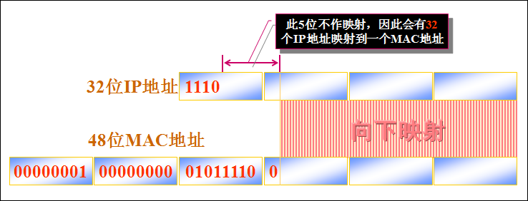

组播协议框架
组播协议框架如下：
              - 组播协议框架分类
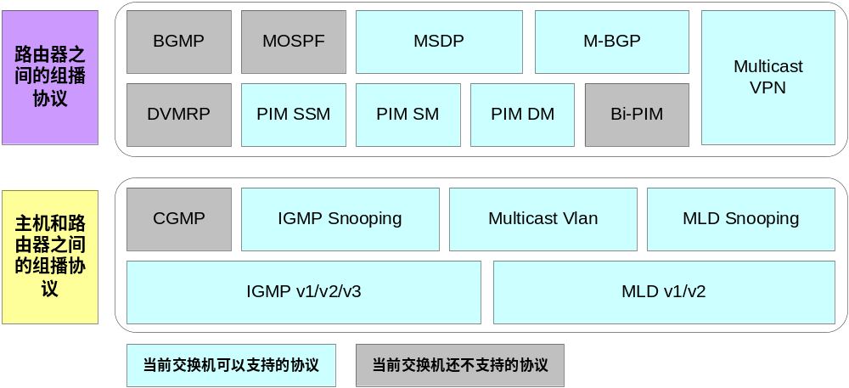

根据协议的作用范围，常用的主要组播协议可以分为：
- 主机-路由器之间的协议，即组播成员管理协议，组成员关系协议包括 IGMP（因特网组管理协议）。
- 路由器-路由器之间协议，主要是各种路由协议。组播路由协议又分为域内组播路由协议及域间组播路由协议两类。域内组播路由协议包括PIM-SM、PIM-DM等协议，域间组播路由协议包括MBGP、MSDP等协议。
- 另外为了有效抑制组播数据在二层网络中的扩散，引入了IGMP/MLD Snooping等二层组播协议。

组播协议介绍
组播协议可分为组播路由协议与用户管理协议。
- 组播路由协议：
PIM（Protocol Independent Multicast）称为协议无关组播，作为一种组播路由解决方案，主要用于将网络中的组播数据流引入到有组播数据请求的用户网段，从而实现组播数据流的转发。
目前在实际网络中应用较为广泛的实现方式主要有以下三种，均可应用于IPv4和IPv6网络。
- PIM-DM（Protocol Independent Multicast Dense Mode）：协议无关组播－密集模式。
- PIM-SM（Protocol Independent Multicast Sparse Mode）：协议无关组播－稀疏模式。
- PIM-SSM（Protocol Independent Multicast Source-Specific Multicast）：协议无关组播－指定源组播。
- 互联网组管理协议：
IGMP（Internet Group Management Protocol）是IP组播在用户网段使用的主机对路由器的信令机制。
通过在接收者主机和与其直连的组播路由器上配置IGMP，可以实现主机动态加入和
组播路由器对本地网络组成员信息的管理。
到目前为止，IGMP有三个版本：IGMPv1版本（由RFC1112定义）、IGMPv2版本（由RFC2236定义）和IGMPv3（由RFC3376定义）版本。所有IGMP版本都支持ASM（Any-Source Multicast）模型。IGMPv3可以直接应用于SSM（Source-Specific Multicast）模型，而IGMPv1和IGMPv2则需要SSM-Mapping技术的支持。

组播协议描述
PIM协议
关于PIM协议，目前网络中广泛的实现方式主要有以下三种：PIM-DM,PIM-SM,PIM-SSM.
- PIM-DM协议无关组播－密集模式
PIM-DM（Protocol Independent Multicast Dense Mode）协议无关组播－密集模式，主要采用扩散-剪枝的方式转发组播数据流，对于组播组成员稀疏的网络会产生大量剪枝报文，而对规模较大的网络扩散-剪枝周期会很长。所以适合规模较小、组播组成员相对比较密集的网络。
- PIM –SM协议无关组播－稀疏模式
PIM-SM（Protocol Independent Multicast-Sparse Mode）称为协议无关组播-稀疏模式，主要采用接收者主动加入的方式建立组播转发树，适用于网络中的组成员相对比较稀疏，分布广泛的大型网络。
- PIM-SSM协议无关组播－指定源组播模式
PIM-SSM （Protocol Independent Multicast Source-Specific Multicas）称为协议无关组播－指定源组播模式，是对传统PIM协议的扩展，使用SSM，用户能直接从组播源接收组播数据，PIM－SSM利用PIM-SM的功能，在组播源和客户端之间，产生一个SPT树。但PIM-SSM在产生SPT树时，不需要汇聚点（RP）的帮助。
IGMP协议
IGMP有三个版本：IGMPv1版本（RFC1112）、IGMPv2版本（RFC2236）和IGMPv3版本（RFC3376）。
- IGMP Version 1
IGMPv1协议主要基于查询和响应机制完成组播组管理，支持查询和加入报文，处理过程与IGMPv2相同。IGMPv1与IGMPv2的不同之处是：主机离开组播组时不主动发送离开报文，收到查询消息后不反馈Report消息，待维护组成员关系的定时器超时后，交换机删除组记录。
- IGMP Version 2
运行IGMPv2的主机发送的IGMP报告中仅携带组信息。当主机发送一个组的IGMP加入报文给交换机后，交换机会通知组播转发模块，以便这个组的组播数据到来时能够正确转发给该主机。
IGMPv2协议具有报告抑制机制，可以减少网络中的IGMP的重复报告报文。当一个主机HostA加入了某个组播组G，在收到交换机的查询报文后，HostA会在0～最大响应时间（查询报文中已经指定）之间选择一个随机值作为定时器的超时时间，并在该定时器超时后，向交换机发送组G的加入报文。如果在超时时间内，HostA收到了加入同一个组的主机HostB发送的加入报文，则HostA不再向交换机发送组G的加入报文。
当主机退出某个组G时，会向交换机发送一个指定组G的IGMP离开报文。由于IGMPv2报告抑制机制，交换机无法确定是否还有其他主机加入了组G。这时交换机会触发一个指定组G的查询，如果其他主机加入了组G，就会发送针对组G的IGMP加入报文。
如果交换机发送了若干次数指定组G的查询之后，仍然没有收到主机针对组G的IGMP加入报文，那么交换机就不再记录组G的信息，停止转发该组数据到对应接口所在的网段。
- IGMP Version 3
IGMPv3主要是为了配合SSM（Source-Specific Multicast）模型发展起来的，提供了在报文中携带组播源信息的能力，即能加入到指定源的组播组。
IGMP Version 3 报文
IGMPv3报文包含两大类：查询报文和报告报文。相较IGMPv2，其变化如下：
查询报文中除了普遍组查询和特定组查询，新增了特定源组查询报文（Group-and-Source-Specific Query）。该报文由查询器向共享网段内特定组播组成员发送，用于查询该组成员是否愿意接收特定源发送的数据。特定源组查询通过在报文中携带一个或多个组播源地址来达到这一目的。
报告报文不仅通知路由器主机要加入某组播组，并且可以指定只接收哪些组播源发往该组的数据。IGMPv3增加了针对组播源的过滤模式（INCLUDE/EXCLUDE），将组播组与源列表之间的对应关系简单的表示为（G，INCLUDE，(S1、S2...)），表示只接收来自指定组播源S1、S2……发往组G的数据；或（G，EXCLUDE，(S1、S2...)），表示接收除了组播源S1、S2……之外的组播源发给组G的数据，即S1、S2……在接收范围之外。
当组播组与组播源列表的对应关系发生了变化，在IGMPv3报告报文中存放于组记录（Group Record）字段，发送给查询器。组记录有6种类型，如表1所示。
                - IGMPv3报告报文中的组类型
分类 | 组记录类型 | 含义
当前状态报告，用于对查询报文进行响应，通告自己目前的状态 | IS_IN | 表示组播组与源列表之间的对应方式为INCLUDE，即接收从指定源列表发往该组播组的数据。
当前状态报告，用于对查询报文进行响应，通告自己目前的状态 | IS_EX | 表示组播组与源列表之间的对应方式为EXCLUDE，即接收从指定源列表以外的组播源发往该组播组的数据。
过滤模式改变报告，当组和源的关系在INCLUDE和EXCLUDE之间切换时，会通告过滤模式发生变化 | TO_IN | 表示组播组与源列表之间的对应方式由EXCLUDE转换到INCLUDE。如果这时指定源列表为空，则表示离开该组播组。
过滤模式改变报告，当组和源的关系在INCLUDE和EXCLUDE之间切换时，会通告过滤模式发生变化 | TO_EX | 表示组播组与源列表之间的对应方式由INCLUDE转换到EXCLUDE。
源列表改变报告，当指定源发生改变时，会通告源列表发生变化 | ALLOW | 表示在现有的基础上，还希望从某些组播源接收组播数据。如果当前对应关系为INCLUDE，则向现有源列表中添加某些组播源；如果当前对应关系为EXCLUDE，则从现有源列表中删除某些组播源。
源列表改变报告，当指定源发生改变时，会通告源列表发生变化 | BLOCK | 表示在现有的基础上，不再希望从某些组播源接收组播数据。如果当前对应关系为INCLUDE，则从现有源列表中删除某些组播源；如果当前对应关系为EXCLUDE，则向现有源列表中添加某些组播源。

在IGMPv3中一个成员报告报文可以携带多个组播组信息，而之前的版本一个成员报告只能携带一个组播组。这样在IGMPv3中报文数量大大减少。
IGMPv3没有定义专门的成员离开报文，成员离开通过特定类型的报告报文来传达。例如组225.1.1.1的成员想离开这个组，则会发送（225.1.1.1，TO_IN，(0)）的报告报文。

版本差异
组播特性在各个版本之间的差异不是很大，主要修改是针对性能优化、定位手段等方面的内部实现：
- 框式交换机
功能 | V100R001 | V100R002 | V100R003 | V100R005 | V100R006 | V200R001
组播VPN | 否 | 否 | 是 | 是 | 是 | 是
GR | 否 | 否 | 是 | 是 | 是 | 是
二三层混跑 | 否 | 是 | 是 | 是 | 是 | 是
静态组播MAC | 否 | 否 | 否 | 否 | 是 | 是

- 盒式交换机
功能 | V100R001 | V100R002 | V100R003 | V100R005 | V100R006 | V200R001
组播VPN | 否 | 否 | 否 | 否 | 否 | 否
GR | 否 | 否 | 否 | 否 | 否 | 是
二三层混跑 | 否 | 否 | 否 | 是 | 是 | 是
静态组播MAC | 否 | 否 | 否 | 否 | 是 | 是

交换机各设备形态支持三层组播特性的情况如下表所示（如果没注明版本差异，表示各个版本支持情况一致）。
产品形态 | IGMP | PIM-DM | PIM-SM | MSDP
S3700SI | 不支持 | 不支持 | 不支持 | 不支持
S3700EI/S3710EI | 支持 | V100R003版本支持，V100R005及以后版本不支持 | 支持 | 不支持
s3700HI | 支持 | 支持 | 支持 | 支持
S5700LI | 不支持 | 不支持 | 不支持 | 不支持
S5700SI/S5710LI | 不支持 | 不支持 | 不支持 | 不支持
S5700EI | 支持 | 支持 | 支持 | 支持
S5700HI | 支持 | 支持 | 支持 | 支持
S5706 | 不支持 | 不支持 | 不支持 | 不支持
S6700 | 支持 | 支持 | 支持 | 支持

其中，对于PIM-SM的动态RP特性， S3700EI/S3710EI只在V100R003版本支持，V100R005版本不支持。V100R006C01支持。
以下为组播各设备类型具体规格差异：
设备名称 | IP组播转发表项规格 | MAC转发模式
S5306LI | 不支持 | 1000
S2300EI/S2700EI/S2306 | 512 | 1000
S5300EI/S5700EI/S5300HI/S5700HI/S5310EI/S5710EI/S6300EI/S6700EI/ S5700S-LI/S5710HI | 2000 | 1000
框式设备 FA/S系列 接口板 | 2000 | 1000
框式设备W/E/FC系列接口板 | 4000 | 1000

配置指导

场景一：配置IGMP基本功能示例

场景组网描述
已知如图1-2所示的网络中，单播路由正常。要求在该网络中部署组播功能，使用户主机能够接收视频点播信息。
当某个接口下的用户需要长期接收热点节目时，将该接口静态加入组播组。如下网络中，HostA需要长期接收组播组225.1.1.1的数据，则将SwitchA的接口GE1/0/0加入的vlanif 10配置成静态加入组播组225.1.1.1。
              - 配置IGMP的基本功能组网图
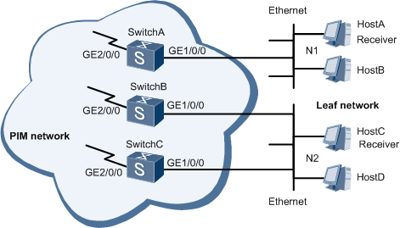

场景配置思路
采用如下思路配置IGMP的基本功能：
            - 在所有为组播服务的交换机上使能组播功能。
            - 在所有交换机接口上使能PIM-SM功能。
            - 在连接用户主机的交换机接口上使能IGMP功能。
            - 将SwitchA的VLANIF10接口静态加入组播组225.1.1.1。

配置举例
            - 配置各Switch接口IP地址和单播路由协议。
按照图1配置各接口的IP地址和掩码，并配置各交换机之间采用OSPF进行互连，确保网络中各交换机间能够在网络层互通，并且之间能够借助单播路由协议实现动态路由更新。具体配置过程略。
            - 使能组播功能，并在所有接口上使能PIM-SM功能。
# 在SwitchA上使能组播功能，在所有接口上使能PIM-SM功能。SwitchB和SwitchC上的配置过程与此完全相同，配置过程略。
[SwitchA] multicast routing-enable
[SwitchA] interface vlanif 10
[SwitchA-Vlanif10] pim sm
[SwitchA-Vlanif10] quit
[SwitchA] interface vlanif 11
[SwitchA-Vlanif11] pim sm
[SwitchA-Vlanif11] quit
            - 在主机侧接口上使能IGMP功能。
# 在SwitchA的VLANIF10接口上使能IGMP功能，并配置IGMP版本为v2。SwitchB和SwitchC上的配置过程与此完全相同，配置过程略。
[SwitchA] interface vlanif 10
[SwitchA-Vlanif10] igmp enable
[SwitchA-Vlanif10] igmp version 2
[SwitchA-Vlanif10] quit
            - 将SwitchA的VLANIF10接口静态加入组播组225.1.1.1，使该接口下的用户能长期接收发往组播225.1.1.1的数据。
[SwitchA] interface vlanif 10
[SwitchA-Vlanif10] igmp static-group 225.1.1.1
            - 验证配置结果。
# 通过使用display igmp interface命令可以查看各接口上IGMP的配置和运行情况。例如SwitchA的VLANIF10接口上IGMP的显示信息如下：
<SwitchA> display igmp interface vlanif 10
Interface information of VPN-Instance: public net
Vlanif 10(10.110.1.1):
IGMP is enabled
Current IGMP version is 2
IGMP state: up
IGMP group policy: none
IGMP limit: -
Value of query interval for IGMP (negotiated): -
Value of query interval for IGMP (configured): 60 s
Value of other querier timeout for IGMP: 0 s
Value of maximum query response time for IGMP: 10 s
Querier for IGMP: 10.110.1.1 (this router)
# 在SwitchA上通过使用命令 display igmp routing-table可以查看，接口VLANIF10是否静态加入组播组225.1.1.1。如果SwitchA上有（*，225.1.1.1）表项，且下游接口是VLANIF10，协议类型为“static”，则表明VLANIF10静态加入组播组225.1.1.1配置成功。
<SwitchA> display igmp routing-table
Routing table of VPN-Instance: public net
Total 1 entry
00001. (*, 225.1.1.1)
List of 1 downstream interface
Vlanif10 (10.110.1.1),
Protocol: STATIC
----结束
配置文件
SwitchA 的配置文件
#
sysname SwitchA
#
vlan batch 10 11
#
multicast routing-enable
#
interface Vlanif10
ip address 10.110.1.1 255.255.255.0
pim sm
igmp enable
igmp static-group 225.1.1.1
#
interface Vlanif11
ip address 192.168.1.1 255.255.255.0
pim sm
#
interface gigabitethernet 1/0/0
port hybrid pvid vlan 10
port hybrid untagged vlan 10
#
interface gigabitethernet 2/0/0
port hybrid pvid vlan 11
port hybrid untagged vlan 11
#
ospf 1
area 0.0.0.0
network 10.110.1.0 0.0.0.255
network 192.168.1.0 0.0.0.255
#
return
SwitchB 的配置文件
#
sysname SwitchB
#
vlan batch 20 21
#
multicast routing-enable
#
interface Vlanif20
ip address 10.110.2.1 255.255.255.0
pim sm
igmp enable
#
interface Vlanif21
ip address 192.168.2.1 255.255.255.0
pim sm
#
interface gigabitethernet 1/0/0
port hybrid pvid vlan 20
port hybrid untagged vlan 20
#
interface gigabitethernet 2/0/0
port hybrid pvid vlan 21
port hybrid untagged vlan 21
#
ospf 1
area 0.0.0.0
network 10.110.2.0 0.0.0.255
network 192.168.2.0 0.0.0.255
#
return
SwitchC 的配置文件

#
sysname SwitchC
#
vlan batch 20 31
#
multicast routing-enable
#
interface Vlanif20
ip address 10.110.2.2 255.255.255.0
pim sm
igmp enable
#
interface Vlanif31
ip address 192.168.3.1 255.255.255.0
pim sm
#
interface gigabitethernet 1/0/0
port hybrid pvid vlan 20
port hybrid untagged vlan 20
#
interface gigabitethernet 2/0/0
port hybrid pvid vlan 31
port hybrid untagged vlan 31
#
ospf 1
area 0.0.0.0
network 10.110.2.0 0.0.0.255
network 192.168.3.0 0.0.0.255
#
return

场景二：配置SSM Mapping示例

场景组网描述
已知如图1所示的组播网络运行PIM-SM协议提供组播服务。与用户主机Receiver相连的Switch口上运行IGMPv3，Receiver上的IGMP的版本为v2，不能升级到IGMPv3。
当前网络中的SSM组地址范围是232.1.1.0/24，S1、S2和S3都向该范围内的组播组发送组播数据。要求Receiver只接收来自S1和S3的组播数据。
解决方案：在SwitchD上配置SSM Mapping功能。
              - 配置SSM Mapping功能组网图
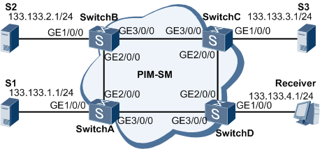

场景配置思路
采用如下思路配置SSM Mapping功能：
            - 在连接用户主机的Switch接口上使能SSM Mapping功能；
            - 在该PIM-SM域内的所有Switch上配置SSM组播组地址范围；
            - 在使能了SSM Mapping功能的Switch上配置SSM Mapping静态映射规则。

配置举例
            - 创建VLAN，配置各接口加入VLAN（略）。
            - 按照图1所示配置各VLANIF接口的IP地址和单播路由协议（略）。
            - 在连接用户主机的接口上使能IGMP功能和SSM Mapping功能。
[SwitchD] multicast routing-enable
[SwitchD] interface vlanif 13
[SwitchD-Vlanif13] igmp enable
[SwitchD-Vlanif13] igmp version 3
[SwitchD-Vlanif13] igmp ssm-mapping enable
[SwitchD-Vlanif13] quit
            - 配置SSM组播组地址范围。
# 在所有Switch配置SSM组播组地址范围为232.1.1.0/24。SwitchB、SwitchC和SwitchD上的配置过程与SwitchA上的配置完全相同，配置过程略。
[SwitchA] acl number 2000
[SwitchA-acl-basic-2000] rule permit source 232.1.1.0 0.0.0.255
[SwitchA-acl-basic-2000] quit
[SwitchA] pim
[SwitchA-pim] ssm-policy 2000
            - 在连接用户主机的Switch上配置SSM Mapping静态映射规则。
# 将232.1.1.0/24范围内的组播组映射到Source 1和Source 3。
[SwitchD] igmp
[SwitchD-igmp] ssm-mapping 232.1.1.0 24 133.133.1.1
[SwitchD-igmp] ssm-mapping 232.1.1.0 24 133.133.3.1
# 查看Switch上特定源/组地址的SSM Mapping信息。
<SwitchD> display igmp ssm-mapping group
IGMP SSM-Mapping conversion table of VPN-Instance: public net
Total 2 entries 2 entries matched
00001. (133.133.1.1, 232.1.1.0)
00002. (133.133.3.1, 232.1.1.0)
Total 2 entries matched
            - 验证配置结果
# Receiver加入组232.1.1.1。
# 通过使用display igmp group ssm-mapping命令，可以查看Switch特定源/组地址的信息。SwitchD上特定源/组地址信息显示如下：
<SwitchD> display igmp group ssm-mapping
IGMP SSM mapping interface group report information of VPN-Instance: public net
Vlanif10 (133.133.4.2):
Total 1 IGMP SSM-Mapping Group reported
Group Address Last Reporter Uptime Expires
232.1.1.1 133.133.4.1 00:01:44 00:00:26

<SwitchD> display igmp group ssm-mapping verbose
Interface group report information of VPN-Instance: public net
Vlanif10 (133.133.4.2):
Total entry on this interface: 1
Total 1 IGMP SSM-Mapping Group reported
Group: 232.1.1.1
Uptime: 00:01:52
Expires: 00:00:18
Last reporter: 133.133.4.1
Last-member-query-counter: 0
Last-member-query-timer-expiry: off
Group mode: exclude
Version1-host-present-timer-expiry: off
Version2-host-present-timer-expiry: 00:00:17
# 通过使用display pim routing-table命令，可以查看PIM-SM组播路由表。SwitchD上PIM-SM组播路由表信息显示如下：
<SwitchD> display pim routing-table
VPN-Instance: public net
Total 2 (S, G) entries
(133.133.1.1, 232.1.1.1)
RP: 192.168.3.2
Protocol: pim-ssm, Flag:
UpTime: 00:11:25
Upstream interface: Vlanif30
Upstream neighbor: 192.168.4.2
RPF prime neighbor: 192.168.4.2
Downstream interface(s) information:
Total number of downstreams: 1
1: Vlanif13
Protocol: pim-ssm, UpTime: 00:11:25, Expires:-

(133.133.3.1, 232.1.1.1)
RP: 192.168.3.2
Protocol: pim-ssm, Flag:
UpTime: 00:11:25
Upstream interface: Vlanif21
Upstream neighbor: 192.168.3.1
RPF prime neighbor: 192.168.3.1
Downstream interface(s) information:
Total number of downstreams: 1
1: Vlanif13
Protocol: pim-ssm, UpTime: 00:11:25, Expires:-
----结束
配置文件
SwitchA的配置文件
#
sysname SwitchA
#
vlan batch 10 20 30
#
multicast routing-enable
#
acl number 2000
rule 5 permit source 232.1.1.0 0.0.0.255
#
interface Vlanif10
ip address 133.133.1.2 255.255.255.0
pim sm
#
interface Vlanif20
ip address 192.168.1.1 255.255.255.0
pim sm
#
interface Vlanif30
ip address 192.168.4.2 255.255.255.0
pim sm
#
interface GigabitEthernet1/0/0
port hybrid pvid vlan 10
port hybrid untagged vlan 10
#
interface GigabitEthernet2/0/0
port hybrid pvid vlan 20
port hybrid untagged vlan 20
#
interface GigabitEthernet3/0/0
port hybrid pvid vlan 30
port hybrid untagged vlan 30
#
ospf 1
area 0.0.0.0
network 133.133.1.0 0.0.0.255
network 192.168.1.0 0.0.0.255
network 192.168.4.0 0.0.0.255
#
pim
ssm-policy 2000
#
return
SwitchB的配置文件
#
sysname SwitchB
#
vlan batch 11 20 31
#
multicast routing-enable
#
acl number 2000
rule 5 permit source 232.1.1.0 0.0.0.255
#
interface Vlanif11
ip address 133.133.2.2 255.255.255.0
pim sm
#
interface Vlanif20
ip address 192.168.1.2 255.255.255.0
pim sm
#
interface Vlanif31
ip address 192.168.2.1 255.255.255.0
pim sm
#
interface GigabitEthernet1/0/0
port hybrid pvid vlan 11
port hybrid untagged vlan 11
#
interface GigabitEthernet2/0/0
port hybrid pvid vlan 20
port hybrid untagged vlan 20
#
interface GigabitEthernet3/0/0
port hybrid pvid vlan 31
port hybrid untagged vlan 31
#
ospf 1
area 0.0.0.0
network 133.133.2.0 0.0.0.255
network 192.168.1.0 0.0.0.255
network 192.168.2.0 0.0.0.255
#
pim
ssm-policy 2000
#
return
SwitchC的配置文件
#
sysname SwitchC
#
vlan batch 12 21 31
#
multicast routing-enable
#
acl number 2000
rule 5 permit source 232.1.1.0 0.0.0.255
#
interface Vlanif12
ip address 133.133.3.2 255.255.255.0
pim sm
#
interface Vlanif21
ip address 192.168.3.1 255.255.255.0
pim sm
#
interface Vlanif31
ip address 192.168.2.2 255.255.255.0
pim sm
#
interface GigabitEthernet1/0/0
port hybrid pvid vlan 12
port hybrid untagged vlan 12
#
interface GigabitEthernet2/0/0
port hybrid pvid vlan 21
port hybrid untagged vlan 21
#
interface GigabitEthernet3/0/0
port hybrid pvid vlan 31
port hybrid untagged vlan 31
#
ospf 1
area 0.0.0.0
network 133.133.3.0 0.0.0.255
network 192.168.3.0 0.0.0.255
network 192.168.2.0 0.0.0.255
#
pim
ssm-policy 2000
#
return
SwitchD的配置文件
#
sysname SwitchD
#
vlan batch 13 21 30
#
multicast routing-enable
#
interface Vlanif13
ip address 133.133.4.2 255.255.255.0
pim sm
igmp enable
igmp version 3
igmp ssm-mapping enable
#
interface Vlaniaf21
ip address 192.168.3.2 255.255.255.0
pim sm
#
interface Vlanif30
ip address 192.168.4.1 255.255.255.0
pim sm
#
interface GigabitEthernet1/0/0
port hybrid pvid vlan 13
port hybrid untagged vlan 13
#
interface GigabitEthernet2/0/0
port hybrid pvid vlan 21
port hybrid untagged vlan 21
#
interface GigabitEthernet3/0/0
port hybrid pvid vlan 30
port hybrid untagged vlan 30
#
pim
ssm-policy 2000
#
acl number 2000
rule 5 permit source 232.1.1.0 0.0.0.255
#
igmp
ssm-mapping 232.1.1.0 255.255.255.0 133.133.1.1
ssm-mapping 232.1.1.0 255.255.255.0 133.133.3.1
#
return

配置IGMP Snooping示例

场景组网描述
如图1-1所示，Switch的GE3/0/1连接组播源侧路由器，GE1/0/1接口连接用户主机，要求通过配置IGMP Snooping功能实现VLAN3中的三台主机能长期接收组地址为225.1.1.1～225.1.1.3的组播数据。
              - 配置基于VLAN的IGMP Snooping组网图
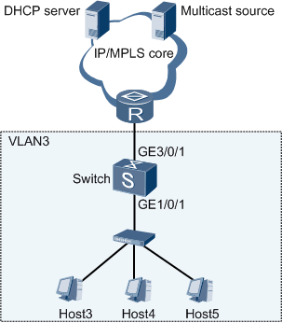

配置思路
采用如下的思路配置VLAN中IGMP Snooping的功能：
            - 创建VLAN并将接口加入VLAN。
            - 使能全局和VLAN的IGMP Snooping功能。
            - 配置静态路由器接口。
            - 配置静态组播组225.1.1.1～225.1.1.3。

配置举例
            - 创建VLAN，配置接口加入VLAN。
<Switch> system-view
[Switch] vlan 3
[Switch-vlan3] quit
[Switch] interface gigabitethernet 3/0/1
[Switch–GigabitEthernet3/0/1] port hybrid tagged vlan 3
[Switch-GigabitEthernet3/0/1] quit
[Switch] interface gigabitethernet 1/0/1
[Switch-GigabitEthernet1/0/1] port hybrid tagged vlan 3
[Switch-GigabitEthernet1/0/1] quit
            - 使能IGMP Snooping功能。
# 使能全局的IGMP Snooping功能。
[Switch] igmp-snooping enable
# 使能VLAN3的IGMP Snooping功能。
[Switch] vlan 3
[Switch-vlan3] igmp-snooping enable
[Switch-vlan3] quit
            - 配置GE3/0/1为VLAN3的静态路由器接口。
[Switch] interface gigabitethernet 3/0/1
[Switch–GigabitEthernet3/0/1] igmp-snooping static-router-port vlan 3
[Switch–GigabitEthernet3/0/1] quit
            - 配置静态组播组。
Switch] interface gigabitethernet 1/0/1
[Switch–GigabitEthernet1/0/1] l2-multicast static-group group-address 225.1.1.1 vlan 3
[Switch–GigabitEthernet1/0/1] l2-multicast static-group group-address 225.1.1.2 vlan 3
[Switch–GigabitEthernet1/0/1] l2-multicast static-group group-address 225.1.1.3 vlan 3
[Switch–GigabitEthernet1/0/1] quit
            - 验证配置结果。
# 查看IGMP Snooping非缺省配置信息。
<Switch> display igmp-snooping vlan configuration
IGMP Snooping Configuration for VLAN 3
igmp-snooping enable
# 验证静态路由器接口配置。
在Switch执行命令display igmp-snooping router-port vlan 3。
<Switch> display igmp-snooping router-port vlan 3
Port Name UpTime Expires Flags
---------------------------------------------------------------------
VLAN 3, 1 router-port(s)
GE3/0/1 2d:10h 00:01:02 STATIC
由显示信息可知，接口GigabitEthernet3/0/1已被配置为静态路由器接口。
# 验证静态组播组的成员接口信息。
[Switch] display igmp-snooping port-info
-----------------------------------------------------------------------
(Source, Group) Port Flag
Flag: S:Static D:Dynamic M: Ssm-mapping
-----------------------------------------------------------------------
VLAN 3, 3 Entry(s)
(*, 225.1.1.1) GE1/0/1 S--
1 port(s)
(*, 225.1.1.2) GE1/0/1 S--
1 port(s)
(*, 225.1.1.3) GE1/0/1 S--
1 port(s)
-----------------------------------------------------------------------
由显示信息可知，225.1.1.1～225.1.1.3已被配置为静态表项。
# 查看组播转发表项。
[Switch] display l2-multicast forwarding-table vlan 3
VLAN ID : 10, Forwarding Mode : IP
--------------------------------------------------------------------
(Source, Group) Interface Out-Vlan
--------------------------------------------------------------------
Router-port GigabitEthernet3/0/1 3
(*, 225.1.1.1) GigabitEthernet1/0/1 3
GigabitEthernet3/0/1 3
(*, 225.1.1.2) GigabitEthernet1/0/1 3
GigabitEthernet3/0/1 3
(*, 225.1.1.3) GigabitEthernet1/0/1 3
GigabitEthernet3/0/1 3
--------------------------------------------------------------------
Total Group(s) : 3
由显示信息可知225.1.1.1～225.1.1.3的数据在转发表中对应的VLAN和端口。
----结束
配置文件
Switch的配置文件
#
sysname Switch
#
vlan batch 3
#
igmp-snooping enable
#
vlan 3
igmp-snooping enable
#
interface GigabitEthernet1/0/1
port hybrid tagged vlan 3
l2-multicast static-group group-address 225.1.1.1 to 225.1.1.3 vlan 3
#
interface GigabitEthernet3/0/1
port hybrid tagged vlan 3
igmp-snooping static-router-port vlan 3
#
return

二三层组播混跑场景

场景组网描述
交换机默认在进行三层组播转发时，其出接口为Vlanif20三层接口，此时组播数据会在出VLAN 20内广播，不会精确转发到具体点播的物理端口。同时入接口Vlanif10内，如果也存在二层用户有组播请求时，此时是无法进行二层组播转发。
因此为了实现三层组播在VLAN 20内精确转发，以及入VLAN 10实现二层转发时，需要在对应VLAN内同时配置二层组播功能。
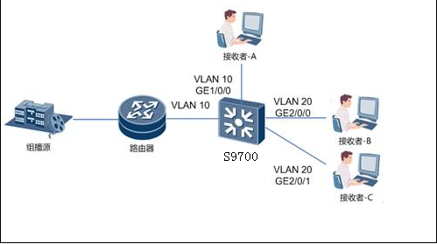

场景配置思路
采用如下的思路配置二三层组播混跑业务的基本功能：
            - 将S9700全局使能组播路由功能。
            - 在S9700上行连接路由器设备的Vlanif10和下行出接口Vlanif20使能PIM协议。
            - 在S9700下行出接口Vlanif20使能IGMP协议，在PIM视图下配置静态RP或者动态RP。
            - 将S9700全局使能IGMP-Snooping功能，Vlan10和Vlan20均使能IGMP-Snooping功能。
            - 如果S9700上采用SSM-Mapping或者静态组播组的方式引流时，需要分别在二层VLAN和三层VLANIF上配置相同SSM-Mapping和SSM-Policy以及静态组播组命令，防止二三层组播表项不一致，导致组播转发不通。

配置举例
            - 配置交换机S9700
# 全局使能组播路由和二层组播功能。
<S9700> system-view
[S9700] multicast routing-enable
[S9700] igmp-snooping enable
# 上行三层接口Vlanif10使能PIM协议。
[S9700] interface vlanif 10
[S9700-Vlanif10] pim-sm
# 下行三层接口Vlanif20使能PIM协议和IGMP协议。
[S9700] interface vlanif 20
[S9700-Vlanif20] pim-sm
[S9700-Vlanif20] igmp enable
# 在Vlan10和Vlan20上使能二层组播。
[S9700] vlan 10
[S9700-vlan10] igmp-snooping enable
[S9700] vlan 20
[S9700-vlan20] igmp-snooping enable
# 在Vlanif20和Vlan20上同时配置相同SSM-Mapping和SSM-Policy策略（可选）
[S9700] acl 2000
[S9700-acl-basic-2000] rule permit source 225.0.0.1 0.0.0.255
[S9700-acl-basic-2000] display this
#
acl number 2000
rule 5 permit source 225.0.0.0 0.0.0.255
#
return
[S9700] pim
[S9700-pim] ssm-policy 2000
[S9700-pim] display this
#
pim
ssm-policy 2000
#
return
[S9700] igmp
[S9700-igmp] ssm-mapping 225.0.0.1 32 1.1.1.1
[S9700-igmp] display this
#
igmp
ssm-mapping 225.0.0.1 255.255.255.255 1.1.1.1
#
return
[S9700] interface vlanif 20
[S9700-Vlanif20] igmp enable
[S9700-Vlanif20] igmp ssm-mapping enable
[S9700-Vlanif20] display this
#
interface Vlanif20
ip address 200.200.200.1 255.255.255.0
pim sm
igmp enable
igmp ssm-mapping enable
#
[S9700-vlan20] igmp-snooping enable
[S9700-vlan20] igmp-snooping version 3
[S9700-vlan20] igmp-snooping ssm-policy 2000
[S9700-vlan20] igmp-snooping ssm-mapping enable
[S9700-vlan20] igmp-snooping ssm-mapping 225.0.0.1 32 1.1.1.1
[S9700-vlan20] display this
#
vlan 20
igmp-snooping enable
igmp-snooping ssm-mapping enable
igmp-snooping version 3
igmp-snooping ssm-policy 2000
igmp-snooping ssm-mapping 225.0.0.1 255.255.255.255 1.1.1.1
#
return
# 在Vlanif20和Vlan20上同时配置相同的静态组播组命令。（可选）
[S9700] interface vlanif 20
[S9700-Vlanif20] igmp static-group 225.0.0.1
[S9700-Vlanif20] display this
#
interface Vlanif20
ip address 200.200.200.1 255.255.255.0
igmp enable
igmp static-group 225.0.0.1
#
[S9700] interface GigabitEthernet 2/0/0
[S9700-GigabitEthernet2/0/0] l2-multicast static-group group-address 225.0.0.1 vlan 20
[S9700-GigabitEthernet2/0/0] display this
#
interface GigabitEthernet2/0/0
port link-type trunk
undo port trunk allow-pass vlan 1
port trunk allow-pass vlan 20
l2-multicast static-group group-address 225.0.0.1 vlan 20
#
return
# 在Vlanif20和Vlan20上同时配置相同的组播组过滤策略命令。（可选）
[S9700] acl 2001
[S9700-acl-basic-2001] rule permit source 226.0.0.1 0.0.0.255
[S9700-acl-basic-2001] display this
#
acl number 2001
rule 5 deny source 226.0.0.0 0.0.0.255
#
return
[S9700] interface vlanif 20
[S9700-Vlanif20] igmp group-policy 2001
[S9700]vlan 20
[S9700-vlan20] igmp-snooping group-policy 2001
----结束
配置文件
S9700的配置文件
#
multicast routing-enable
#
igmp-snooping enable
#
acl number 2000
rule 5 permit source 225.0.0.0 0.0.0.255
acl number 2001
rule 5 permit source 226.0.0.0 0.0.0.255
#
vlan 10
igmp-snooping enable
vlan 20
igmp-snooping enable
igmp-snooping ssm-mapping enable
igmp-snooping version 3
igmp-snooping group-policy 2001
igmp-snooping ssm-policy 2000
igmp-snooping ssm-mapping 225.0.0.1 255.255.255.255 1.1.1.1
#
interface Vlanif10
ip address 100.100.100.1 255.255.255.0
pim sm
#
interface Vlanif20
ip address 200.200.200.1 255.255.255.0
pim sm
igmp enable
igmp version 3
igmp group-policy 2001
igmp ssm-mapping enable
igmp static-group 225.0.0.1
#
interface GigabitEthernet2/0/0
port link-type trunk
undo port trunk allow-pass vlan 1
port trunk allow-pass vlan 20
l2-multicast static-group group-address 225.0.0.1 vlan 20
#
igmp
ssm-mapping 225.0.0.1 255.255.255.255 1.1.1.1
#
pim
ssm-policy 2000
#

场景四：配置ASM的PIM-SM网络示例

场景组网描述
如图1-1所示，该网络接入了Internet，用户主机HostA、HostB希望能够接收到Source发送的视频点播信息。
              - 配置ASM模型的PIM-SM域内组播组网图
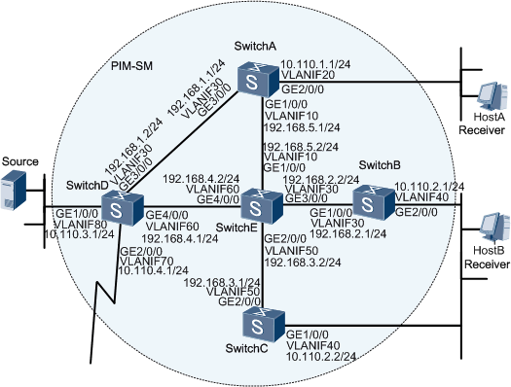

场景配置思路
通过在交换机配置PIM-SM协议，为网络中的用户主机提供ASM服务，使得加入同一组播组的所有用户主机能够接收任意源发往该组的视频点播信息。
            - 配置交换机接口IP地址和单播路由协议。组播域内路由协议PIM依赖单播路由协议，单播路由正常是组播协议正常工作的基础。
            - 在所有提供组播服务的交换机上使能组播功能。使能组播功能是配置PIM-SM的前提。
            - 在交换机所有接口上使能PIM-SM功能。使能PIM-SM功能之后才能配置PIM-SM的其他功能。
            - 在与主机侧相连的交换机接口上使能IGMP。接收者能通过发送IGMP消息自由加入或者离开某个组播组。叶节点交换机通过IGMP协议来维护组成员关系列表。

如果用户主机侧需同时配置PIM-SM和IGMP，必须先使能PIM-SM，再使能IGMP。
            - 在与主机侧相连的交换机接口上使能PIM Silent，防止恶意主机模拟发送PIM Hello报文，增加PIM-SM域的安全性。
如果用户主机所在网段相连着多台交换机，那么这些交换机的用户主机侧接口不能使能PIM Silent，如本图中的SwitchB、SwitchC的位置。
            - 配置RP。在PIM-SM域中，RP是提供ASM服务的核心，是转发组播数据的中转站。建议RP的位置配置在组播流量分支较多的交换机上，如本图中的SwitchE的位置。
            - 在与Internet相连的接口上配置BSR边界，自举报文不能通过该边界，使BSR只为该PIM-SM域服务，增加组播可控性。

配置举例
            - 配置各接口的IP地址和单播路由协议。
# 按照图1配置各交换机接口的IP地址和掩码，配置各交换机间采用OSPF进行互连，确保网络中各交换机间能够在网络层互通，并且之间能够借助单播路由协议实现动态路由更新。SwitchB、SwitchC、SwitchD和SwitchE上的配置过程与SwitchA上的配置相似，配置过程略。
[SwitchA] vlan batch 10 20 30
[SwitchA] interface gigabitethernet1/0/0
[SwitchA-GigabitEthernet1/0/0] port hybrid pvid vlan 10
[SwitchA-GigabitEthernet1/0/0] port hybrid untagged vlan 10
[SwitchA-GigabitEthernet1/0/0] quit
[SwitchA] interface gigabitethernet2/0/0
[SwitchA-GigabitEthernet2/0/0] port hybrid pvid vlan 20
[SwitchA-GigabitEthernet2/0/0] port hybrid untagged vlan 20
[SwitchA-GigabitEthernet2/0/0] quit
[SwitchA] interface gigabitethernet3/0/0
[SwitchA-GigabitEthernet3/0/0] port hybrid pvid vlan 30
[SwitchA-GigabitEthernet3/0/0] port hybrid untagged vlan 30
[SwitchA-GigabitEthernet3/0/0] quit
[SwitchA] interface vlanif 10
[SwitchA-Vlanif10] ip address 192.168.5.1 24
[SwitchA-Vlanif10] quit
[SwitchA] interface vlanif 20
[SwitchA-Vlanif20] ip address 10.110.1.1 24
[SwitchA-Vlanif20] quit
[SwitchA] interface vlanif 30
[SwitchA-Vlanif30] ip address 192.168.1.1 24
[SwitchA-Vlanif30] quit
[SwitchA] ospf
[SwitchA-ospf-1] area 0
[SwitchA-ospf-1-area-0.0.0.0] network 10.110.1.0 0.0.0.255
[SwitchA-ospf-1-area-0.0.0.0] network 192.168.1.0 0.0.0.255
[SwitchA-ospf-1-area-0.0.0.0] network 192.168.5.0 0.0.0.255
[SwitchA-ospf-1-area-0.0.0.0] quit
[SwitchA-ospf-1] quit
            - 使能组播功能，在各接口上使能PIM-SM功能。
# 在所有交换机使能组播功能，在各接口上使能PIM-SM功能。SwitchB、SwitchC、SwitchD和SwitchE上的配置过程与SwitchA上的配置相似，配置过程略。
[SwitchA] multicast routing-enable
[SwitchA] interface vlanif 10
[SwitchA-Vlanif10] pim sm
[SwitchA-Vlanif10] quit
[SwitchA] interface vlanif 20
[SwitchA-Vlanif20] pim sm
[SwitchA-Vlanif20] quit
[SwitchA] interface vlanif 30
[SwitchA-Vlanif30] pim sm
[SwitchA-Vlanif30] quit
            - 在连接用户主机的接口上使能IGMP功能。
# 在SwitchA连接用户主机的接口上使能IGMP功能。SwitchB和SwitchC上的配置过程与SwitchA上的配置相似，配置过程略。
[SwitchA] interface vlanif 20
[SwitchA-Vlanif20] igmp enable
            - 在SwitchA接口上使能PIM silent。
[SwitchA] interface vlanif 20
[SwitchA-Vlanif20] pim silent
            - 配置RP
配置RP有两种方式：静态RP和动态RP两种。可以同时配置，也可以只配置其中一种。同时配置两种RP时，可以通过参数调整优先选择哪种RP。
本实例同时配置两种RP，默认优选动态RP，静态RP作为备份。
# 配置动态RP。需要将PIM-SM域的一个或多个交换机上配置为C-RP和C-BSR。本例中指定SwitchE同时为C-RP和C-BSR，在SwitchE上配置RP服务的组地址范围，及C-BSR和C-RP所在接口位置。
[SwitchE] acl number 2008
[SwitchE-acl-basic-2008] rule permit source 225.1.1.0 0.0.0.255
[SwitchE-acl-basic-2008] quit
[SwitchE] pim
[SwitchE-pim] c-bsr vlanif 60
[SwitchE-pim] c-rp vlanif 60 group-policy 2008
# 配置静态RP。需要在所有交换机上指定静态RP的地址，在SwitchA上配置如下。SwitchB、SwitchC、SwitchD和SwitchE上的配置过程与SwitchA上的配置相似，配置过程略。
如果命令static-rp X.X.X.X后面选择参数preferred，优先选择静态RP作为本PIM-SM域的RP。
[SwitchA] pim
[SwitchA-pim] static-rp 192.168.2.2
            - 在SwitchD与Internet相连的接口上配置BSR边界。
[SwitchD] interface vlanif 70
[SwitchD-Vlanif70] pim bsr-boundary
[SwitchD-Vlanif70] quit
            - 验证配置结果
# 通过使用display pim interface命令可以查看接口上PIM的配置和运行情况。例如SwitchC上PIM的显示信息如下：
<SwitchC> display pim interface
VPN-Instance: public net
Interface State NbrCnt HelloInt DR-Pri DR-Address
Vlanif40 up 0 30 1 10.110.2.2 (local)
Vlanif50 up 1 30 1 192.168.3.1 (local)
# 通过使用display pim bsr-info命令可以查看交换机上BSR选举的信息。例如SwitchA和SwitchE上BSR信息分别如下（SwitchE上还显示C-BSR信息）：
<SwitchA> display pim bsr-info
VPN-Instance: public net
Elected AdminScoped BSR Count: 0
Elected BSR Address: 192.168.4.2
Priority: 0
Hash mask length: 30
State: Accept Preferred
Scope: Not scoped
Uptime: 01:40:40
Expires: 00:01:42
C-RP Count: 1

<SwitchE> display pim bsr-info
VPN-Instance: public net
Elected AdminScoped BSR Count: 0
Elected BSR Address: 192.168.4.2
Priority: 0
Hash Mask length: 30
State: Elected
Scope: Not scoped
Uptime: 00:00:18
Next BSR message scheduled at :00:01:42
C-RP Count: 1
Candidate AdminScoped BSR Count: 0
Candidate BSR Address: 192.168.4.2
Priority: 0
Hash mask length: 30
State:Elected
Scope: Not scoped
Wait to be BSR: 0
# 通过使用display pim rp-info命令可以查看Switch上获取的RP信息。例如SwitchA上RP信息如下：
<SwitchA> display pim rp-info
VPN-Instance: public net
PIM-SM BSR RP Number:1
Group/MaskLen: 225.1.1.0/24
RP: 192.168.4.2
Priority: 0
Uptime: 00:45:13
Expires: 00:02:17
PIM SM static RP Number:1
Static RP: 192.168.2.2
# 通过使用display pim routing-table命令可以查看PIM协议组播路由表。组播源（10.110.3.100/24）向组播组（225.1.1.1/24）发送信息，HostA、HostB都加入了组播组（225.1.1.1/24）。显示信息如下：
缺省情况下，组成员端DR在收到组播源发来的第一份组播数据后就会触发SPT切换，新建（S，G）路由表项。因此，交换机上显示的（S，G）路由表项一般都是SPT切换后的（S，G）路由表项。
[SwitchA] display pim routing-table
VPN-Instance: public net
Total 1 (*, G) entry; 1 (S, G) entry

(*, 225.1.1.1)
RP: 192.168.4.2
Protocol: pim-sm, Flag: WC
UpTime: 00:13:46
Upstream interface: vlanif10,
Upstream neighbor: 192.168.5.2
RPF prime neighbor: 192.168.5.2
Downstream interface(s) information:
Total number of downstreams: 1
1: vlanif20
Protocol: igmp, UpTime: 00:13:46, Expires:-

(10.110.3.100, 225.1.1.1)
RP: 192.168.4.2
Protocol: pim-sm, Flag: SPT ACT
UpTime: 00:00:42
Upstream interface: vlanif30
Upstream neighbor: 192.168.1.2
RPF prime neighbor: 192.168.1.2
Downstream interface(s) information:
Total number of downstreams: 1
1: vlanif20
Protocol: pim-sm, UpTime: 00:00:42, Expires:-
[SwitchB] display pim routing-table
VPN-Instance: public net
Total 1 (*, G) entry; 1 (S, G) entry

(*, 225.1.1.1)
RP: 192.168.4.2
Protocol: pim-sm, Flag: WC
UpTime: 00:10:12
Upstream interface: vlanif30,
Upstream neighbor: 192.168.2.2
RPF prime neighbor: 192.168.2.2
Downstream interface(s) information:
Total number of downstreams: 1
1: vlanif40
Protocol: igmp, UpTime: 00:10:12, Expires:-

(10.110.3.100, 225.1.1.1)
RP: 192.168.4.2
Protocol: pim-sm, Flag: SPT ACT
UpTime: 00:00:42
Upstream interface: vlanif30
Upstream neighbor: 192.168.2.2
RPF prime neighbor: 192.168.2.2
Downstream interface(s) information:
Total number of downstreams: 1
1: vlanif40
Protocol: pim-sm, UpTime: 00:00:30, Expires:-

[SwitchC] display pim routing-table
VPN-Instance: public net
Total 1 (S, G) entry

(10.110.3.100, 225.1.1.1)
RP: 192.168.4.2
Protocol: pim-sm, Flag: SPT ACT
UpTime: 00:01:25
Upstream interface: vlanif50
Upstream neighbor: 192.168.3.2
RPF prime neighbor: 192.168.3.2
Downstream interface(s) information:
Total number of downstreams: 1
1: vlanif40
Protocol: igmp, UpTime: 00:01:25, Expires:-

[SwitchD] display pim routing-table
VPN-Instance: public net
Total 0 (*, G) entry; 1 (S, G) entry

(10.110.3.100, 225.1.1.1)
RP: 192.168.4.2
Protocol: pim-sm, Flag: SPT ACT
UpTime: 00:00:42
Upstream interface: vlanif80
Upstream neighbor: 10.110.3.100
RPF prime neighbor: 10.110.3.100
Downstream interface(s) information:
Total number of downstreams: 2
1: vlanif30
1: vlanif60
Protocol: pim-sm, UpTime: 00:00:42, Expires:-

[SwitchE] display pim routing-table
VPN-Instance: public net
Total 1 (*, G) entry; 1 (S, G) entry

(*, 225.1.1.1)
RP: 192.168.4.2 (local)
Protocol: pim-sm, Flag: WC
UpTime: 00:13:16
Upstream interface: Register
Upstream neighbor: 192.168.4.1
RPF prime neighbor: 192.168.4.1
Downstream interface(s) information:
Total number of downstreams: 2
1: vlanif10
1: vlanif30
Protocol: pim-sm, UpTime: 00:13:16, Expires: 00:03:22

(10.110.5.100, 225.1.1.1)
RP: 192.168.4.2
Protocol: pim-sm, Flag: SPT ACT
UpTime: 00:01:22
Upstream interface: vlanif60
Upstream neighbor: 192.168.4.1
RPF prime neighbor: 192.168.4.1
Downstream interface(s) information:
Total number of downstreams: 1
1: vlanif30
Protocol: pim-sm, UpTime: 00:01:22, Expires:-
----结束
配置文件
SwitchA的配置文件
#
sysname SwitchA
#
vlan batch 10 20 30
#
multicast routing-enable
#
interface Vlanif10
ip address 192.168.5.1 255.255.255.0
pim sm
#
interface Vlanif20
ip address 10.110.1.1 255.255.255.0
pim silent
pim sm
igmp enable
#
interface Vlanif30
ip address 192.168.1.1 255.255.255.0
pim sm
#
interface GigabitEthernet1/0/0
port hybrid pvid vlan 10
port hybrid untagged vlan 10
#
interface GigabitEthernet2/0/0
port hybrid pvid vlan 20
port hybrid untagged vlan 20
#
interface GigabitEthernet3/0/0
port hybrid pvid vlan 30
port hybrid untagged vlan 30
#
ospf 1
area 0.0.0.0
network 10.110.1.0 0.0.0.255
network 192.168.1.0 0.0.0.255
network 192.168.5.0 0.0.0.255
#
pim
static-rp 192.168.2.2
#
return
SwitchB的配置文件
#
sysname SwitchB
#
multicast routing-enable
#
vlan batch 30 40
#
interface Vlanif30
ip address 192.168.2.1 255.255.255.0
pim sm
#
interface Vlanif40
ip address 10.110.2.1 255.255.255.0
pim sm
igmp enable
#
interface GigabitEthernet1/0/0
port hybrid pvid vlan 30
port hybrid untagged vlan 30
#
interface GigabitEthernet2/0/0
port hybrid pvid vlan 40
port hybrid untagged vlan 40
#
ospf 1
area 0.0.0.0
network 10.110.2.0 0.0.0.255
network 192.168.2.0 0.0.0.255
#
pim
static-rp 192.168.2.2
#
return
SwitchC的配置文件
#
sysname SwitchC
#
vlan batch 40 50
#
multicast routing-enable
#
interface Vlanif40
ip address 10.110.2.2 255.255.255.0
pim sm
igmp enable
#
interface Vlanif50
ip address 192.168.3.1 255.255.255.0
pim sm
#
interface GigabitEthernet1/0/0
port hybrid pvid vlan 40
port hybrid untagged vlan 40
#
interface GigabitEthernet2/0/0
port hybrid pvid vlan 50
port hybrid untagged vlan 50
#
ospf 1
area 0.0.0.0
network 10.110.2.0 0.0.0.255
network 192.168.3.0 0.0.0.255
#
pim
static-rp 192.168.2.2
#
return
SwitchD的配置文件
#
sysname SwitchD
#
vlan batch 30 60 70 80
#
multicast routing-enable
#
interface Vlanif30
ip address 192.168.1.2 255.255.255.0
pim sm
#
interface Vlanif60
ip address 192.168.4.1 255.255.255.0
pim sm
#
interface Vlanif70
ip address 10.110.4.1 255.255.255.0
pim bsr-boundary
pim sm
#
interface Vlanif80
ip address 10.110.3.1 255.255.255.0
pim sm
#
interface GigabitEthernet1/0/0
port hybrid pvid vlan 80
port hybrid untagged vlan 80
#
interface GigabitEthernet2/0/0
port hybrid pvid vlan 70
port hybrid untagged vlan 70
#
interface GigabitEthernet3/0/0
port hybrid pvid vlan 30
port hybrid untagged vlan 30
#
interface GigabitEthernet4/0/0
port hybrid pvid vlan 60
port hybrid untagged vlan 60
#
ospf 1
area 0.0.0.0
network 10.110.3.0 0.0.0.255
network 10.110.4.0 0.0.0.255
network 192.168.1.0 0.0.0.255
network 192.168.4.0 0.0.0.255
#
pim
static-rp 192.168.2.2
#
return
SwitchE的配置文件
#
sysname SwitchE
#
vlan batch 10 30 50 60
#
multicast routing-enable
#
acl number 2008
rule 5 permit source 225.1.1.0 0.0.0.255
#
interface Vlanif10
ip address 192.168.5.2 255.255.255.0
pim sm
#
interface Vlanif30
ip address 192.168.2.2 255.255.255.0
pim sm
#
interface Vlanif50
ip address 192.168.3.2 255.255.255.0
pim sm
#
interface Vlanif60
ip address 192.168.4.2 255.255.255.0
pim sm
#
interface GigabitEthernet1/0/0
port hybrid pvid vlan 10
port hybrid untagged vlan 10
#
interface GigabitEthernet2/0/0
port hybrid pvid vlan 50
port hybrid untagged vlan 50
#
interface GigabitEthernet3/0/0
port hybrid pvid vlan 30
port hybrid untagged vlan 30
#
interface GigabitEthernet4/0/0
port hybrid pvid vlan 60
port hybrid untagged vlan 60
#
ospf 1
area 0.0.0.0
network 192.168.2.0 0.0.0.255
network 192.168.3.0 0.0.0.255
network 192.168.4.0 0.0.0.255
network 192.168.5.0 0.0.0.255
#
pim
c-bsr vlanif 60
c-rp vlanif 60 group-policy 2008
static-rp 192.168.2.2
#
return

注意事项

注意事项1：标准版和增强型单板不要混插
详细说明：对于不同的单板，组播转发表项的规格可能不同，在部署组播业务时，建议不要混插，否则组播转发表项的规格可能会减半。
判断方法：部署组播业务前，根据框式交换机的规格列表确认一下所用到单板组播转发表项的规格即可。
建议方案：所有单板的组播转发表项规格建议一致。
涉及版本：框式交换机所有版本。

注意事项2：接入侧配置三层组播时，建议同时也配置二层组播
详细说明：
- 因为在交换机上只配置三层组播无法实现向物理端口的精确转发，三层组播只能区分出VLANIF的出端口，无法区分物理端口，如果不配置二层组播，组播数据流量会在VLAN内进行广播。在VLAN下配置二层组播可以实现物理端口的精确转发，而不是在VLAN内广播。
- 对于组播数据报文的出端口和入端口属于同一个VLAN的组网，只配置三层组播流量是无法转发的，此时必须要在对应的VLAN内配置二层组播。
判断方法：判断配置了三层组播的VLANIF对应的VLAN内是否配置了igmp-snooping即可
建议方案：建议接入侧二三层组播同时配置
涉及版本：盒式、框式所有版本，其中盒式V100R003版本除外，因为该版本不支持二三层组播同时配置。

注意事项3：组播业务使用的组播组地址是否包含232网段
详细说明：在盒式V1R3版本中，如果组地址是232.0.0.0~232.255.255.255网段，是作为普通的组地址处理的，可以正常生成转发表项。但是在盒式V1R5版本和框式V1R2版本开始，交换机新增igmp-snooping ssm-mapping功能，232网段默认属于ssm范围，需要配置ssm-mapping和igmp-snooping version 3，或者点播者发送IGMPv3版本的协议报文且交换机配置igmp-snooping version 3才能生成转发表项。
判断方法：部署组播业务之前，判断所使用的组播组地址。
建议方案：根据各版本对232网段的处理情况进行对应的配置。
涉及版本：所有版本。

注意事项4：慎用快速离开
详细说明：当交换机上配置了快速离开时，收到用户离开某个节目的leave报文后，直接将转发表项删除，不管是否还有其它用户在观看该节目。因此其主要应用在交换机一个端口下只有一个用户的场景下。如果端口下有多个用户，则一个用户离开会影响到另外一个用户。
判断方法：二三层组播快速离开的配置分别为：igmp-snooping prompt-leave和igmp prompt-leave
建议方案：快速离开的适用场景很有限，使用之前需要慎重。
涉及版本：所有版本。

注意事项5：是否需要配置未知组播丢弃
详细说明：配置multicast drop-unknown后，可以丢弃设备上收到的未知组播数据，防止其在vlan内部广播。但是需要注意，配置这条命令后，除S53EI和S33交换机外，其它交换机会将目的地址是保留组播地址(224.0.0.0~224.0.0.255)的报文丢弃，而OSPF、VRRP等协议报文使用的就是保留组播地址，则不会丢弃保留组播报文，因此配置这个命令行前要评估设备形态是否会影响其它业务。
判断方法：对应的命令行为VLAN视图下：multicast drop-unknown
建议方案：根据实际需要判断是否需要配置未知组播丢弃。
涉及版本：盒式、框式所有版本。

注意事项6：S2300/S2700配置二层组播的注意事项
详细说明：
- 每一个用户端口只能加入一个用户VLAN，如果端口加入多个用户VLAN，只有第一个生成组播表项的用户VLAN生效。
- 用户端口除了加入用户VLAN外，还要同时加入组播VLAN，且加入的方式与用户VLAN一致。（例如：如果端口以untag方式加入用户VLAN，则也必须以untag方式加入组播VLAN）。
建议方案：请参考详细说明。
涉及版本：S2300/S2700 所有版本。

注意事项7：使能igmp-snooping querier enable 命令时，建议同时使能igmp-snooping report-suppress 命令
详细说明：交换机在使能igmp-snooping querier enable命令后，会丢弃收到的igmp query报文，但是会把igmp report、leave报文通过路由器口转发到上游，影响上游设备的组播行为。使能igmp-snooping report-suppress命令可以避免igmp report、leave报文的上送，从而避免上述问题的发生。
判断方法：
[L3FC-12-vlan500]display this
vlan 500
igmp-snooping querier enable
建议方案：在vlan 视图下同时使能 igmp-snooping report-suppress
涉及版本：V200R001

注意事项8：关于igmp报文的cp-car，建议非特殊情况不要调试过大
详细说明：因为交换机关于igmp 报文的cp-car，一般保持默认值为128kb/s，特殊情况下需要调大，建议256kb/s，不然会导致大量的igmp 报文上送cpu，冲高设备cpu利用率。
判断方法：
[L3FC-12-cpu-defend-policy-igmp]dis th
#
cpu-defend policy igmp
car packet-type igmp cir 128 cbs 24064
#
return

建议方案：igmp报文的cp-car，建议保持默认值128kb/s。
涉及版本： S9300 V100R002/V100R003/V100R006/V200R001/ V200R002,S9700 V100R003/V100R006/V200R001/ V200R002, S23&33&53&27&37&57 V100R005/V100R006/V200R001/ V200R002

故障处理指导

故障处理概述
组播是开局中比较常用的一种特性，在应用过程中也经常遇到各种各样的问题，主要问题点：组播图像黑屏，马赛克等现象下面就各问题点分别进行分析。

二层组播常见故障定位方法

故障定义
交换机设备在网络中启用了二层组播功能，由于设备配置、组网环境、对接设备等因素，导致二层组播表项无法生成，或者转发表项不稳定，出现组播数据无法正常转发。

故障现象
- display igmp-snooping port-info，查看发现没有主机端口；
- display igmp-snooping router-port，查看发现没有路由器端口；
- display l2-multicast forwarding-table，查看发现没有对应组播组或者出接口信息；

可能原因
存在以下可能原因导致无法正常生成转发表项，导致二层组播转发不通。
- 无法正常收到IGMP Report报文生成主机端口；
- 无法正常收到IGMP Query报文生成路由器端口；
- 收到的IGMP报文不符合协议规范，目的MAC或目的IP不是组播地址；
- 收到的IGMP报文版本比设备配置版本不一致；
- 收到IGMPv2版本的组播地址为232网段的Report报文；

定位思路说明
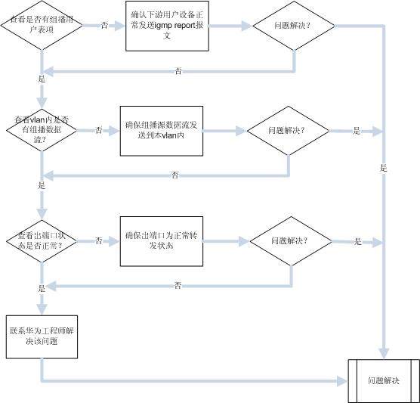

典型故障现象
视频业务观看一段时间出现卡屏现象问题
【组网信息】
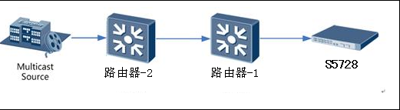

【故障描述】
组网图如上所示，IPTV画面每5分钟静止几秒钟，客户升级了S5728后，问题没有出现的那么频繁了。但是也差不多每15分钟出现一回。
通过检查，发现按照上述拓扑中，在 路由器-1上面直接挂用户时，IPTV没有问题。但是用户挂在S5700上面，就发生了图像静止的问题。
【原因分析】
登陆到客户设备后，发现如下情况：
            - 上行路由器端口为GE0/0/1 ，已经持续时间为10分钟了，只有一个主机端口GE0/0/18点播233.99.61.9；
[S5728-03-vlan550]dis igmp-snooping router-port vlan 550

Port Name UpTime Expires Flags

------------------------------------------------------------------------------------------------------

VLAN 550, 1 router-port(s)

GE0/0/1 00:10:03 00:01:17 DYNAMIC

<S5728-03>dis igmp-snooping port-info

-----------------------------------------------------------------------

(Source, Group) Port Flag

-----------------------------------------------------------------------

VLAN 550, 1 Entry(s)

(*, 233.99.61.9) GE0/0/18 -D-

1 port(s)

-----------------------------------------------------------------------
            - 过了一小段时间后再去查看主机端口，发现该上行端口GE0/0/1也变成了主机端口，分别点播的是233.99.61.1和233.99.61.224；
[S5728-03-vlan550]dis igmp-snooping port-info

-----------------------------------------------------------------------

(Source, Group) Port Flag

-----------------------------------------------------------------------

VLAN 550, 3 Entry(s)

(*, 233.99.61.1) GE0/0/1 -D-

1 port(s)

(*, 233.99.61.9) GE0/0/18 -D-

1 port(s)

(*, 233.99.61.224) GE0/0/1 -D-

1 port(s)

-----------------------------------------------------------------------
            - 后续路由器-1的设备就不再发送查询报文，我们的设备的路由器端口超时后就老化掉了，导致后续主机端口也会老化，用户点播节目中断；
[S5728-03-vlan550]dis igmp-snooping router-port vlan 550

Port Name UpTime Expires Flags

---------------------------------------------------------------------

VLAN 550, 1 router-port(s)

GE0/0/1 00:11:11 00:00:09 DYNAMIC

[S5728-03-vlan550]dis igmp-snooping router-port vlan 550
            - 又过了一段时间后，Cisco的设备重新发送查询报文，S5728也重新生成路由器端口；
[S5728-03-vlan550]dis igmp-snooping router-port vlan 550

Port Name UpTime Expires Flags

---------------------------------------------------------------------

VLAN 550, 1 router-port(s)

GE0/0/1 00:00:33 00:02:27 DYNAMIC
            - 按照上述情况，初步定位的原因是路由器-1设备由于某种原因导致中途不会发送查询报文，导致我们的S5700上行路由器端口老化，用户点播组播数据中断；但前面客户反馈的现象是用户直接挂在路由器-1上面是好的，因此在S5728上打开debug开关发现了新情况：
May 6 2011 15:13:07.710.1+03:00 DST S5728-03 SNPG/7/PACKET:

Non-PW receive igmp packet, VLAN=550, CE-VLAN=0, Interface GE0/0/9 (L2MC_PKT4320)

May 6 2011 15:13:07.780.1+03:00 DST S5728-03 SNPG/7/PACKET:Received Packet (protocol = 2) from 0.0.0.0 to 224.0.0.1, type 0x11 on (VLAN 550 GigabitEthernet0/0/9 ) (L2MC_INIT2126)

May 6 2011 15:13:07.780.2+03:00 DST S5728-03 SNPG/7/QUERY:Received Query (protocol = 2) from 0.0.0.0 to 224.0.0.1, No use for Router Port (L2MC_INIT2219)
            - 我们的设备在GE0/0/9端口上会收到源IP地址为全0的通用查询报文，该查询报文经过S5728到达路由器-1设备后，可能会导致路由器-1查询器选举失败，路由器-1后续就不会发送通用查询报文下来。
【解决方法】
源IP地址为全0的通用查询报文主要是在二层拓扑变化时，用于通知用户快速切换链路使用的，并在协议规范RFC 4541里面规定交换机不应该处理源地址全0的查询报文。
但客户要求在S5700上做配置规避该问题，最终在S5728的上行端口GE0/0/1的出方向对源IP为0.0.0.0，目的IP为224.0.0.1的查询报文进行过滤，解决了该问题。
IPTV业务视频播放2~3分钟后，一直出现黑屏问题
【组网信息】
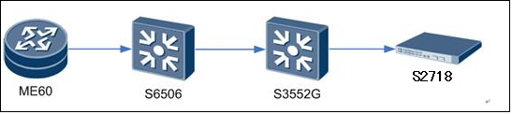

【故障描述】
组网图如上所示，S2718交换机下挂的用户观看IPTV业务只能看2-3分钟就卡住了，换新频道之后又能看2-3分钟；
组网图如上，ME60为网关设备，S6506和S3552G设备未启用igmp-snooping，S2718交换机上起igmp-snooping。
一线反馈之前网关是其它型号的设备时，IPTV业务正常，现在网关更换为ME60后，才出现的问题，当把S2718交换机上igmp-snooping业务去使能后，IPTV业务也正常；
【原因分析】
在S2718设备针对某个组播组，发现用户第一次点播时，会生成对应组播转发表项，但是过一段时间就老化了，debug信息中也看不到report和query报文的相关信息。
于是一方面怀疑用户侧没有发送IGMP Report报文，另一方面怀疑上游设备没有发送IGMP Query报文导致用户没有回应Report报文。
一线进行抓包，分析上下游设备IGMP协议报文交互，根据下面抓包信息发现S3552G转发给S2700的查询报文，其目的MAC全是单播MAC地址。
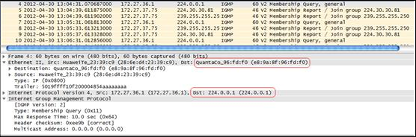

当前交换机中会对IGMP协议报文的目的MAC地址进行检查，如果目的MAC地址和目的IP地址不匹配，则会丢弃该报文，导致下挂用户长时间收不到查询报文，无法回应Report报文，设备上表项被老化导致断流。
【解决方法】
一线联系ME60的开发人员，确认ME60配置为按每用户复制时，其发出的查询报文会根据记录的上线用户源MAC地址，并将其填充为Query报文的目的MAC。
通过ME60修改相关配置后，使其发出的Query报文符合协议规范后，业务恢复正常。
S5700EI版本升级后导致组播流中断问题
【组网信息】
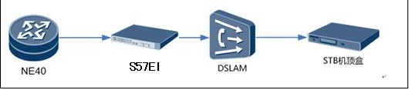

【故障描述】
组网大致如上图所示，在S5700EI上配置组播vlan功能，跑二层组播业务，S5700EI升级V1R5版本之前是V1R3版本，在相同的配置下，是可以正常接收组播节目的。但是升级V1R5版本之后，反馈S5700下挂的用户的机顶盒无法接收组播节目。
【原因分析】
根据一线反馈的配置，发现客户配置为IGMPv2版本的二层组播，升级V1R5版本后，设备上也查看不到任何二层组播表项信息。通过打开Report调试信息发现，下挂的用户发送的Report报文也是IGMPv2版本的，但是组播组地址属于232网段。
Apr 2 2000 13:57:22.440.6-05:13 S5700-EI SNPG/7/REPORT:Receive v2 Report for group 232.84.1.27 on port (VLAN 2400 GigabitEthernet0/0/22 ) (SNPG_HOST3267)
在盒式V1R5版本中，二层组播新增支持SSM-Mapping和SSM-Policy功能，按照协议RFC4607规定，IP地址中232/8（232.0.0.0 - 232.255.255.255）网段被分配给特定源组播组地址（source-specific multicast），对于这个网段的组播地址，必须要指定源地址才可以生成组播转发表项。
因此盒式设备升级V1R5版本以后，当收到用户发送IGMPv2版本的232组播组范围内的Report报文时，是无法生成组播转发表项的。
【解决方法】
该问题的解决方法有2种：
- 在vlan上配置igmp-snooping ssm-policy acl xxx：其中acl内为空配置，此时二层组播将所有组播组地址都认为是非SSM组地址，此时232的组播组也可以正常生成（*，G）转发表项；
- 在vlan上配置igmp-snooping version 3和igmp-snooping ssm-mapping enable：将对应232的组播组指定到对应的组播源地址，此时232的组播组会生成对应（S，G）转发表项。
一线反馈按照建议1增加规避配置后，组播表项可以生成，流量可以正常按需转发。
【解决方法】
            - 定位此类无法生成二层组播表项问题时，需要收集的信息：
- 设备版本信息，设备形态及配置信息；
- 收到Report报文时，需要打开debugging igmp-snooping report，观察是否收到报文，及处理过程信息
            - 本问题的原因主要是由于V1R3版本升级V1R5版本后，默认对于SSM组播组地址（232网段）处理实现不一致导致的。因此升级版本之前需要查看组播转发表项是否存在232的组播组地址。
            - 现网是一个升级配置问题，需要查看相关FAQ，进行配置规避该问题。

三层组播常见故障定位方法

故障定义
交换机设备在网络中启用了三层组播功能，由于设备配置、组网环境、对接设备等因素，导致三层组播表项无法生成，或者转发表项不稳定，出现组播数据无法进行三层转发。

故障现象
使用三层组播表项相关命令：
- display multicast forwarding-table，查看发现有没有对应组播组或者出接口信息；
- display pim routing-table fsm，查看发现有没有对应PIM路由表项信息；
- display igmp group，查看发现有没有接口点播对应组播组信息；

可能原因
存在以下可能原因导致无法正常生成转发表项，导致三层组播转发不通。
- PIM-SM网络中单播路由故障，DR没有到RP或者组播源的路由；
- 用户侧没有收到用户Report请求；
- 数据报文从错误的VLANIF进入交换机，由于RPF检查失败无法建立表项；
- 数据报文目的IP地址为SSM范围组播地址或者TTL为1，无法生成转发表项；
- 配置错误：RP控制服务的组播组范围不一致，部分三层接口上未使能PIM协议；

定位思路说明
            - PIM-SM网络
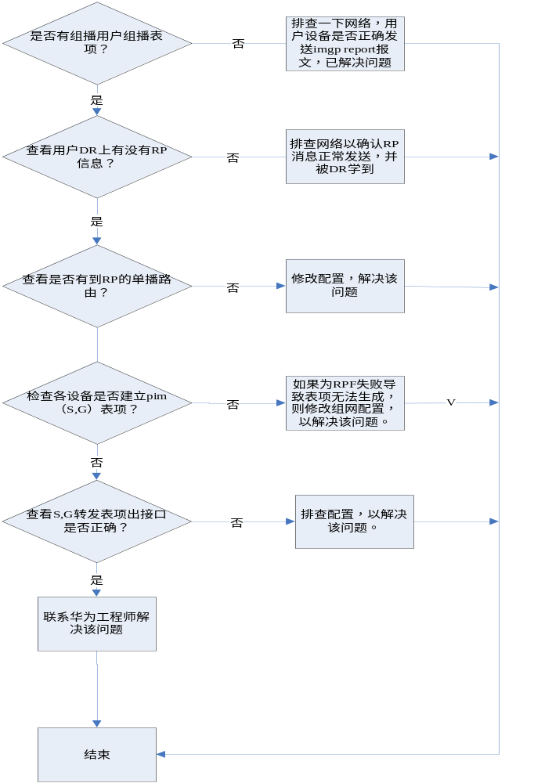

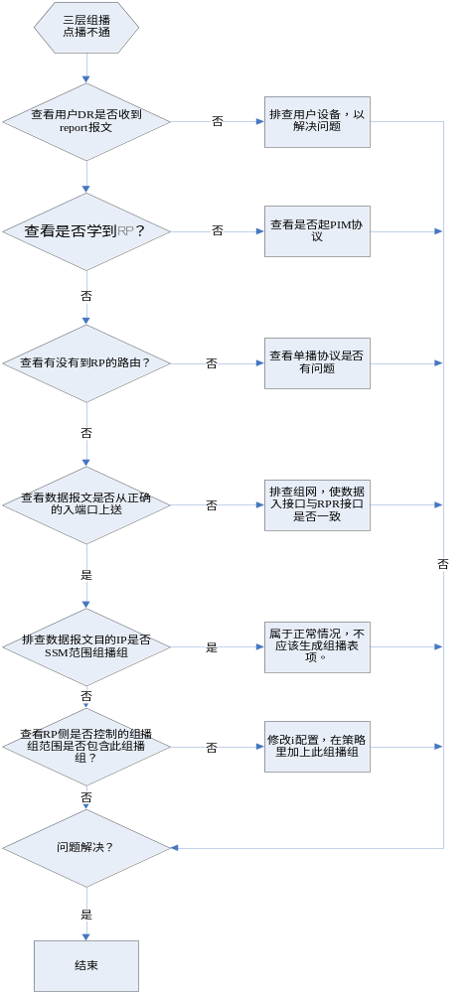

            - PIM-DM网络
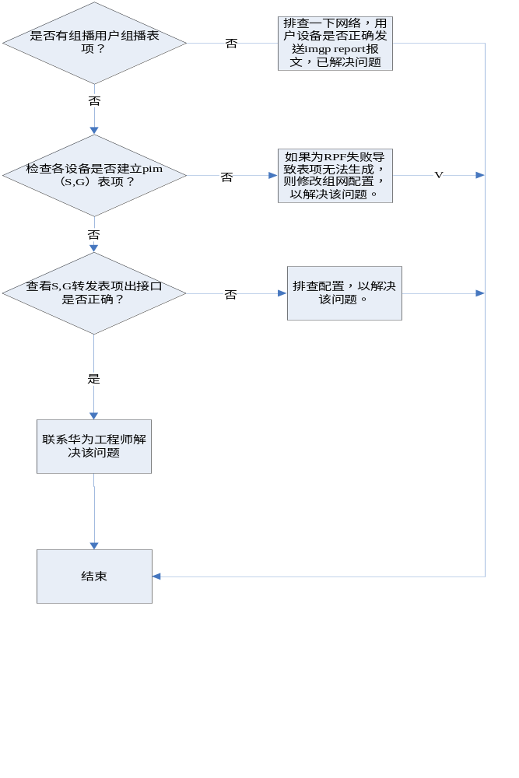

典型故障现象
用户无法点播组播节目问题
【组网信息】
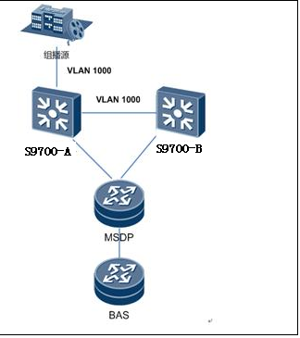

【故障描述】
组网如图所示，两台交换机通过VLAN 1000互联，同时配置二三层组播，在VLANIF 1000内配置了PIM Silent，组播源通过VLANIF 100向S9700-A推流，S9700-A为查询器，其中MSDP设备到组播源的路由指向S9700-B，因此三层组播流量转发路径为：组播源S9700-A ---S9700-B- --MSDP---BAS。
客户反馈，BAS下挂用户无法观看IPTV节目。
【原因分析】
首先检查S9700-A上的组播转发表项，发现对应的(S,G)表项中没有出端口信息：
[IPTV-S9706-1]display pim routing-table 239.125.0.2
VPN-Instance: public net
Total 2 (*, G) entries; 56 (S, G) entries
Total matched 0 (*, G) entry; 1 (S, G) entry

(120.69.80.243, 239.125.0.2)
RP: 222.83.16.132
Protocol: pim-sm, Flag: SPT LOC ACT
UpTime: 5w:2d
Upstream interface: Vlanif1003
Upstream neighbor: NULL
RPF prime neighbor: NULL
Downstream interface(s) information: None
说明S9700-A收到了组播数据报文，但是没有用户请求到S9700-A上。
由于MSDP单播路由指向S9700-B，会将PIM Join报文发给S9700-B，而S9700-B和S9700-A不是PIM邻居，会将该报文终结，不再向S9700-A发起PIM请求，因此S9700-A收不到PIM Join报文，此时需要S9700-A依靠二层组播的路由器端口向S9700-B转发数据报文。
但是由于查询器是S9700-A，且客户在VLANIF 1000下配置了PIM Silent，因此S9700-A的VLAN 1000内收不到igmp query报文，也收不到PIM Hello报文，导致无法生成路由器端口，流量无法从二层转发到S9700-B上。
【解决方法】
在不改动现网单播路由和PIM Slient配置下，需要将S9700-A和S9700-B互联的物理端口配置成VLAN 1000的静态路由器端口，流量即可通过此端口向S9700-B二层转发。
对应的命令为：
（物理接口视图）igmp-snooping static-router-port vlan 1000
用户观看视频一段时间后，终端出现黑屏问题
【组网信息】
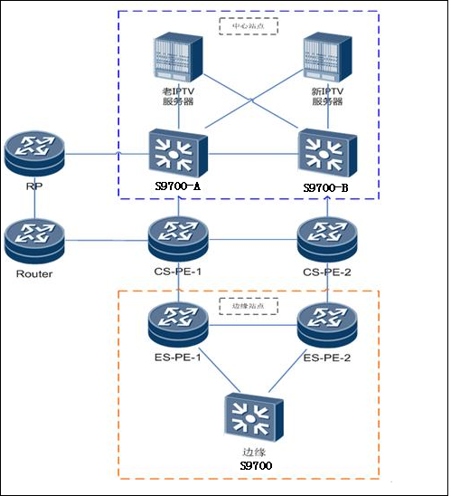

【故障描述】
如上图所示，IPTV进行新老平台切换，把其中一路组播流从老服务器调整到新服务器出流，组播源地址由113.136.97.180变为113.136.97.185。
调整后检查发现老的设备已经没有出流了，但是在中心站点S9700上还是有老服务器及组播地址的（S,G）表项，边缘站点的S9700现在无法引到这个流，如果在中心站点对这个表项进行reset操作后，边缘站点S9700就只有3~4分钟存在表项，然后又老化了。
【原因分析】
查看配置和PIM路由表项，只存在对应的（*，G）表项，确认当前边缘站点配置的是PIM-SM加IGMP静态组点播方式拉流，此时会向上游设备发（*，G）的PIM Join消息；
< S9706-1.IPTV>dis pim routing-table
(*, 239.111.205.191)
RP: 222.91.95.242
Protocol: pim-sm, Flag: WC
UpTime: 7w:6d
Upstream interface: Vlanif605
Upstream neighbor: 1.80.254.194
RPF prime neighbor: 1.80.254.194
Downstream interface(s) information:
Total number of downstreams: 1
1: Vlanif300
Protocol: static, UpTime: 7w:6d, Expires: -
当前中心站点上本地可以点播，只存在本地的出接口VLANIF210，没有对外的出接口VLANIF306，则说明边缘站点的请求没有传到中心站点；
在中心站点S9700-1上reset了185源的组播表项，此时边缘站点确实出现了（S,G）表项；但是其中报文数目显示一直为1，实际上并没有成功引下来组播流量；然后等待Timeout时间为0后，该表项自然老化，该老化时间默认为210秒，即3分半；
<S9706-1.IPTV>display mu f 239.111.205.191
Multicast Forwarding Table of VPN-Instance: public net
Total 114 entries, 1 matched
00001. (113.136.97.185, 239.111.205.191)
MID: 30, Flags: 0x0:0
Uptime: 00:01:22, Timeout in: 00:02:21
Incoming interface: Vlanif605
List of 1 outgoing interfaces:
1: Vlanif300
Matched 1 packets(1356 bytes), Wrong If 0 packets
Forwarded 1 packets(1356 bytes)
reset中心站点表项后，报文数目显示一直为1，说明中心站点的S97-1设备（即源DR）会向RP进行单播注册过程，此时RP将该报文解封装后转发给边缘站点；
边缘站点收到该报文，会进行SPT切换，直接向源方向上发PIM Join请求；但显然切换失败，源DR没有收到该请求，组播转发路径没有建立起来，导致后续转发失败。
由于无法登陆中间设备，在边缘站点上tracert了新老服务器的IP地址，发现单播路径不一致，其结果如下：
<S9706-1.IPTV>tracert 113.136.97.180
traceroute to 113.136.97.180(113.136.97.180), max hops: 30 ,packet length: 40
1 1.80.254.130 5 ms 1.80.254.194 2 ms 1.80.254.130 2 ms
2 10.224.122.17 7 ms 10.224.121.17 3 ms 10.224.122.17 2 ms
3 113.136.97.217 4 ms 90 ms 4 ms
4 113.136.97.180 2 ms 2 ms 2 ms
<S9706-1.IPTV>tracert 113.136.97.185
traceroute to 113.136.97.185(113.136.97.185), max hops: 30 ,packet length: 40
1 1.80.254.194 5 ms 1.80.254.130 2 ms 1.80.254.194 2 ms
2 10.224.121.21 3 ms 10.224.122.21 3 ms 10.224.121.21 3 ms
3 124.114.135.173 3 ms 2 ms 3 ms
4 124.114.135.2 3 ms 2 ms 6 ms
5 113.136.96.249 4 ms 4 ms 4 ms
6 113.136.97.185 2 ms 2 ms 2 ms

因此初步定位原因是边缘S9700到新老服务器的单播路径不一致，导致边缘9700到新上线MRF进行SPT树切换失败，无法正常接收组播流。
【解决方法】
需要在中间的城域网上指定路由，保证所有边缘9700到新服务器的路由与到老服务器路由一致，使边缘节点能够正常接收新MRF发送的组播流。
通过修改单播路由，解决该问题。

设备出现组播流在VLAN广播

故障定义
交换机设备在网络中启用了二层组播功能，由于设备配置、组网环境、对接设备等因素，设备收到的组播流会在整个VLAN内广播洪泛。

故障现象
二层网络中交换机启用二层组播业务后，组播数据会根据二层组播转发表项进行精确转发，但是某些情况下，设备上没有对应二层组播的转发表项，或者设备上存在其他特定配置，组播数据流会在VLAN内进行广播，会占用下游用户链路带宽，影响用户的正常业务。

可能原因
存在以下可能原因导致设备收到组播数据流后，在VLAN内广播的现象：
- 交换机收到的组播流目的MAC和目的IP地址不是组播地址；
- S2700、S57SI设备收到未知组播流，默认在VLAN内广播；
- S9700、S57EI、S3700等设备IP转发模式收到未知组播流，数据流默认在VLAN内出现短暂广播；MAC转发模式下，数据流默认在VLAN内广播；
- 交换机上组播表项数目超过设备所支持的最大规格；

定位思路说明
              - 三层组播点播不通的处理流程
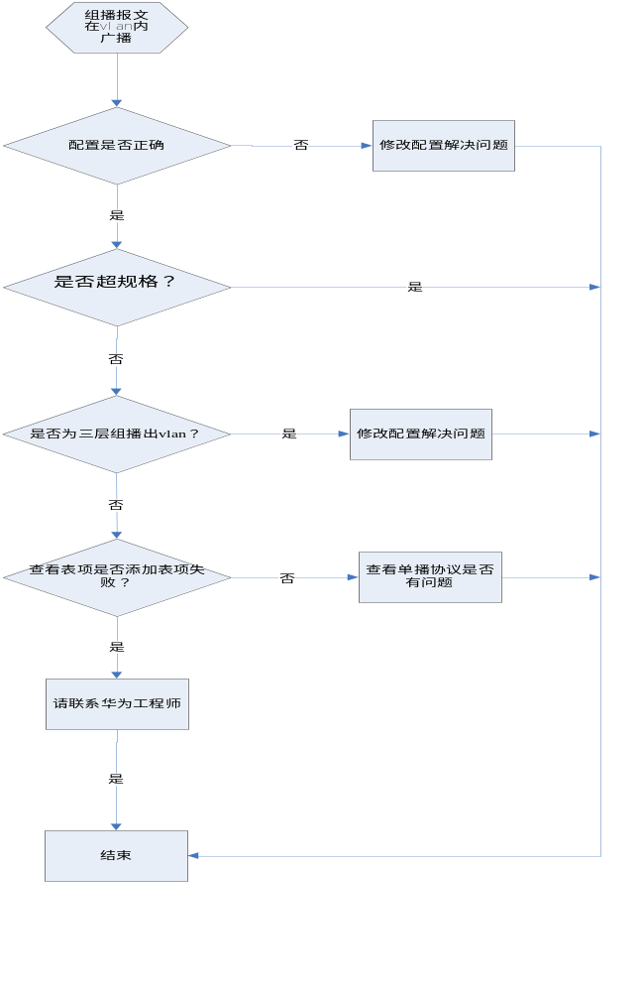

S2700 组播流出现短暂广播问题
【组网信息】
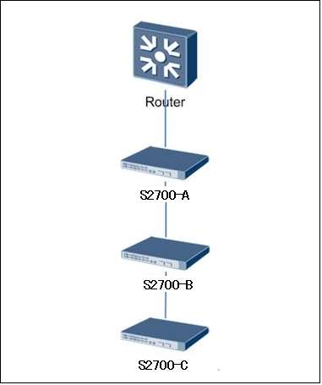

【故障描述】
组网图大致如上所示，配置二层组播业务后，出现如下的问题：
It appears the switch considers the multicast traffic as ”unknown” for a very short period of time:
- Before the interface (when IGMP Join is received) is added to the L2 multicast forwarding table
- After an interface is removed from the L2 multicast forwarding table (when IGMP leave is received)
Generally, dropping the traffic for the well known multicast groups is not acceptable, therefore the proposed workaround is not appropriate.
意思是：认为交换机端口在收到IGMP加入之前，或者端口收到IGMP离开之后的短暂时间内，会将组播数据报文作为“未知组播”在vlan内广播。同时丢弃保留组播报文的做法也是不可接受的，因此不愿意配置未知组播丢弃命令来解决该问题。
【原因分析】
对于S2700交换机，在收到IGMP加入之前，或者收到IGMP离开之后，设备上组播转发表项是不存在的，此时如果收到组播流便会在vlan内广播。
但这个短暂时间内的未知组播是如何而来的呢？分析组网后可以发现，最下面的S2700收到leave报文删除表项时，会将leave报文依次转发给上游的设备，然后上游设备也会进行删除表项的动作，直到最上游的路由器删除出接口后，组播数据流才停止向下转发。
在此过程中就可能存在短暂时间差：最下面的S2700已经删除表项，但路由器还没有删除，于是组播流到达S2700会出现短暂广播的现象。
【解决方法】
按协议规定，设备收到leave报文后删除出接口的时间计算公式为：
igmp-snooping lastmember-queryinterval * igmp-snooping robust-count = 1 * 2 = 2秒
因此我们可以在上下游设备上配置不同的最后成员查询间隔值或者健壮性系数，确保最下游的S2700删除出接口的时间大于上面设备删除出接口的时间，这样就可以解决该问题。
IPTV组网S9700出现组播流广播问题
【组网信息】
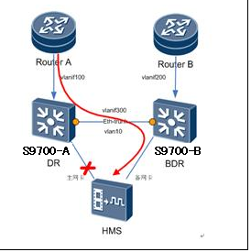

【故障描述】
早期IPTV组网中，使用2台S9700作为主备，版本为V1R2。组网拓扑如上所示，录制服务器HMS当从备网卡上请求组播数据时，数据流达到S9700-B设备后，就会在VLAN内广播的现象。
【原因分析】
这个属于IPTV母局的常规组网拓扑，录制服务器有主备两个网卡，既可能从S9700-A拉流，也可能从S9700-B上拉流。当HMS切到备用网卡后，IGMP-Report报文就会发送到S9700-B，但由于S9700-B是BDR，不会处理该Report报文，于是Report报文走二层vlan10到达S9700-A上。
S9700-A是DR，可以正常处理该报文，向上游Route-A拉流，数据流到达S9700-A后，RPF单播路由检查通过，生成三层组播转发表项。入接口为vlanif100，出接口为vlanif10。
组播数据流从vlanif10转发到S9700-B后，由于RPF反向检查发现到组播源的路由是vlanif200，此时生成的三层组播转发表项入接口为vlanif200，无出接口信息。因此希望该组播数据流能通过vlan10二层转发到HMS。
但是在S9700V1R2版本中，同一个物理接口上同时使能三层组播和二层组播后，组播数据流只会查找三层组播表项，无法再命中二层组播表项，导致该组播数据流在vlan10内广播。
【解决方法】
目前在S9700V100R002版本中，对于上述场景，需要在vlan10内配置二层组播MAC转发模式，此时组播数据流才会进行二次查表，命中二层组播MAC转发表项后，转发到HMS服务器。
【经验总结】
该案例在其他链路故障时，还存在双份流或者断流的问题，详细见第四章IPTV相关故障处理案例。
出现未知流广播的原因只能是没有命中对应组播转发表项导致的，因此出现广播时需要考虑表项是否生成，生成后出接口是否正确等因素。

信息采集方法
如果根据定位指导仍然无法定位现网问题，在问题反馈到研发时，请反馈以下信息（对于涉及非华为设备的，请按照对应的命令手册采集相关信息）：
- 网络拓扑
在反馈网络拓扑信息时，需要细化到设备名、系统MAC、互联端口名。
- display命令列表
命令 | 说明
display multicast forwarding-table | 采集组播转发表项信息
display pim routing-table fsm | 采集组播路由表项
display igmp group | 采集组播用户表项信息
display igmp group static | 采集静态组播用户表项信息
display ipmc forwarding-table | 采集适配层组播转发表项
display igmp-snooping group | 查看二层组播用户接口
display l2-multicast forwarding-table vlan vlanid | 查看二层组播转发表
display memory-usage （slot slot-id） | 采集内存使用率
display current-configuration | 采集整机配置
display interface | 采集所有端口的流量（采集两次，每隔5分钟采集一次）
display logbuffer | 采集日志缓冲区信息
display trapbuffer | 采集告警缓冲区信息

- 收集交换机日志和诊断日志信息：
框式交换机
- 诊断信息的收集方法：
display diagnostic-information
- 日志文件和诊断日志：
Step 1: 普通模式下使用save logfile命令保存配置文件。
Step 2: 隐藏模式（V2R1版本后的诊断模式下）使用save diag-logfile保存诊断日志文件。
Step 3: 在PC上启动FTP Server，将主用日志文件和诊断日志文件取回PC。
- S9300，S7700系列框式交换机主用主控板的日志文件在Cfcard:/logfile路径下，备用主控板的日志文件在slave#cfcard:/logfile目录下。
- 相应的日志文件名称为：
版本信息 | 日志文件 | 诊断日志
V100R002 | log.txt | diag.txt
V100R003 | log.log | log.dblg
V100R006 | log.log | log.dblg
V200R001 | log.log | log.dblg
- 主用主控板的日志文件和诊断日志文件必须采集，如果故障涉及主备倒换，备用主控板复位等故障，则必须采集备用主控板的日志文件和诊断日志。如果涉及堆叠系统的分裂等故障，需采集所有4块主控板中的日志和诊断日志。
- 当日志文件的大小超过阈值时，交换机会自动将日志文件归档，并以zip文件的格式保存。如：2012-11-27.05-00-25.log.zip，2012-11-15.05-22-32.diag.zip分别为归档的日志文件和归档的诊断日志。其中文件名表示归档的时间，因此必须采集问题故障时刻的日志和诊断日志。
- 如果无法使用FTP服务器，需要使用more命令采集，如：more log.log。V100R003及之后版本的诊断日志需要在使用display diag-logfile 命令(V100R003/V100R006在隐藏模式下，V200R001及之后版本在诊断模式下)收集，如：display diag-logfile cfcard:/logfile/log.dblg。如果日志文件较大，采集时间会非常长，建议尽量使用FTP下载日志文件。
盒式交换机
- 诊断信息收集：
display diagnostic-information
- 日志：
V100R003和V100R005版本：
Step 1: 使用display logbuffer收集缓存日志
Step 2: 使用display trapbuffer收集设备告警缓存信息
盒式交换机V100R006版本开始加入了日志文件记录功能，故需要采集日志文件。
Step 1:普通模式下使用save logfile命令保存下设备的配置文件。
Step2: 在PC上启动FTP Server，将主用日志文件和诊断日志文件取回PC。
- 盒式交换机的日志文件在flash:/syslogfile和flash:/resetinfo目录下。
- 堆叠系统中，如果涉及分裂和复位故障，需要收集所有相关设备中的日志文件。
- 盒式交换机日志文件信息比较少，请将syslogfile和resetinfo目录所有文件返回研发分析。
- 如果设备上不存在syslogfile或者resetinfo，可能是部分形态设备由于硬件限制没有日志记录，可以不采集。

典型故障案例

故障案例1：S9700配置IGMP-Snooping Proxy后无法观看节目问题案例

故障现象描述及组网
Juniper------S9700-1--------S9700-2--------DSLAM---------用户
组网如图所示，Juniper设备上配置三层组播，作为查询器，两台S9700上配置二层组播，同时配置了IGMP-Snooping Proxy和禁止路由器端口学习，客户反馈，用户无法观看组播节目。

问题根因说明
在S9700的实现中，如果设备上同时配置了IGMP-Snooping Proxy和禁止路由器端口学习：
- 收到下游的IGMP Report时，会将该报文终结，不会向上游转发；
- 收到上游查询器发送的通用组查询报文后，也不会代替下面的用户回应IGMP Report报文，导致上游设备无法生成转发表项，组播流量无法转发到用户。如果没有配置禁止路由器端口学习，则会代替用户回应IGMP Report报文，流量可以正常转发。

问题判断方法
            - 检查现网S9700上的配置，可以看出在VLAN 101内同时配置了IGMP-Snooping Proxy和禁止路由器端口学习功能：
vlan 101
description -testIPTV1_
multicast drop-unknown
igmp-snooping enable
igmp-snooping version 3
igmp-snooping ssm-policy 2100
igmp-snooping proxy
undo igmp-snooping router-learning
另外，对于R3之前的版本，IGMP-Snooping Proxy的配置和R3及以后的版本有所不同，禁止路由器端口学习的配置是相同的。
R2版本的IGMP-Snooping Proxy配置如下，igmp-snooping report-suppress和igmp-snooping querier enable两条命令同时配置时，即可起到IGMP-Snooping Proxy的作用。
#
vlan 38
igmp-snooping enable
igmp-snooping report-suppress
undo igmp-snooping router-learning
igmp-snooping querier enable
#
            - 通过打开调试开关，也可以看出收到查询报文后直接丢弃了，R3及以后的版本，需要在隐藏视图打开下面的调试开关：
[S9700-hidecmd]debugging multicast l2_multicast pkt
R2版本则在User视图打开下面的调试开关，收到查询报文后，会打印如下的调试信息：
*Jul 9 14:29:27 S9700 L2MC/7/L2MC-PKT:[PPI_L2MC_PKT_DealRecvPkt]:Enter PPI_L2MC_PKT_DealRecvPkt
*Jul 9 14:29:27 S9700 L2MC/7/L2MC-PKT:come in PPI_L2MC_PKT_ConvertPktInfo
*Jul 9 14:29:27 S9700 L2MC/7/L2MC-PKT:PPI_L2MC_PKT_ConvertPktInfo PktInfo:ulInPortID=0x206, ulIfIndex=0x206, ucInPortType=0,ulVSIID=38, ucVSIType=1,
*Jul 9 14:29:27 S9700 L2MC/7/L2MC-PKT:[PPI_L2MC_PKT_DealRecvProtocolPkt]: Enter PPI_L2MC_PKT_DealRecvProtocolPkt
*Jul 9 14:29:27 S9700 L2MC/7/L2MC-PKT:[PPI_L2MC_PKT_DealQuery]: Enter PPI_L2MC_PKT_DealQuery-----进入查询报文的处理流程
*Jul 9 14:29:27 S9700 L2MC/7/L2MC-PKT:[PPI_L2MC_PKT_DealQuery]: VSIType=1 VSIID=38 IfIndex=0x206 Drop Pkt for non-static-router----丢弃该查询报文。

解决方案
将禁止路由器端口学习的配置删除即可。

经验及总结
配置二层组播代理功能，可以减少网络中的协议报文数量，但是需要注意的是在交换机上，二层组播代理和禁止路由器端口学习同时配置会是代理功能失效。

故障案例2: S5700SI设备配置二层组播业务不通的故障案例

故障现象描述及组网
组网拓扑：
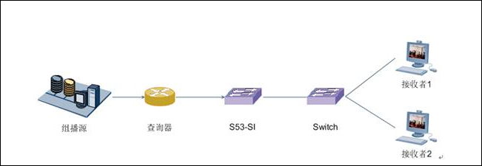

组网如图所示，两个接收者通过不同的VLAN和Switch相连，Switch57-SI之间链路允许这两个VLAN通过，在S57-SI上，这两个VLAN均配置IGMP-Snooping，分别用于向两个用户复制组播数据报文，但是两个用户无法同时观看通一个节目，只有一个能正常观看。

问题根因说明
在S57-SI设备上，同一个物理端口，如果加入到多个VLAN，下发芯片转发表项时，一个组播组地址只能和一个VLAN对应，因此在该问题中，在S57-SI上的转发表项中，只能有一个接收者的VLAN，因此属于两个VLAN下的用户无法同时观看同一个组播节目。

问题判断方法
判断该问题的关键就是在S57-SI上，是否存在同一个物理端口，是否需要通过配置igmp-snooping向多个VLAN复制同一个组播组地址的数据报文，如果需要的话，S57-SI无法满足要求。例如，配置如下：
#
vlan 6
igmp-snooping enable
#
vlan 7
igmp-snooping enable
#
interface GigabitEthernet0/0/6
port link-type trunk
undo port trunk allow-pass vlan 1
port trunk allow-pass vlan 6 to 7
#
假如此时VLAN 6和7下都有用户向S57-SI发送请求同一个组播组地址的IGMP Report报文：
<S57-SI>debugging igmp-snooping report
<S57-SI>t d
<S57-SI>t m
Nov 16 2008 20:43:33.490.1 S57-SI SNPG/7/REPORT:Receive v2 Report for group 225.0.0.1 on port (VLAN 6 GigabitEthernet0/0/6 ) (SNPG_HOST3248)
Nov 16 2008 20:43:33.490.2 S57-SI SNPG/7/REPORT:SNPG_ReachPortGroupLimit:try to find :VLAN 6,GigabitEthernet0/0/6, (SNPG_FUN8500)
Nov 16 2008 20:43:33.490.3 S57-SI SNPG/7/REPORT:[SNPG_SuppressDynamicReport]Get vlanid:6, ulGroupAddr:0xe1000001 (SNPG_FUN12353)
Nov 16 2008 20:43:34.490.1 S57-SI SNPG/7/REPORT:Receive v2 Report for group 225.0.0.1 on port (VLAN 7 GigabitEthernet0/0/6 ) (SNPG_HOST3248)
Nov 16 2008 20:43:34.490.2 S57-SI SNPG/7/REPORT:SNPG_ReachPortGroupLimit:try to find :VLAN 7,GigabitEthernet0/0/6, (SNPG_FUN8500)
Nov 16 2008 20:43:34.490.3 S57-SI SNPG/7/REPORT:SNPG_ReachPortGroupLimit:No group limit configration on this interface,return FALSE (SNPG_FUN8593)
Nov 16 2008 20:43:34.490.4 S57-SI SNPG/7/REPORT:SNPG_ReachPortGroupLimit:Interface ifIndex = 0xe,current group num is 0,the group limit is 0, the check result is FALSE
虽然从调试信息可以看出，VLAN 6和VLAN 7都收到了请求225.0.0.1的IGMP Report报文，但是由于先收到的是VLAN 6下用户的请求，S57-SI上只能生成VLAN 6对应的转发表项：
<S57-SI>display igmp-snooping port-info
-----------------------------------------------------------------------------------------------------
(Source, Group) Port Flag
-----------------------------------------------------------------------------------------------------
VLAN 6, 1 Entry(s)
(*, 225.0.0.1) GE0/0/6 -D-
1 port(s)
-----------------------------------------------------------------------------------------------------
因此，VLAN 7下的用户就无法观看225.0.0.1的节目。

解决方案
该问题可以通过配置组播VLAN规避，即将S57-SI和上游查询器相连的端口加入组播VLAN，将VLAN 6、7配置成该组播VLAN的user-vlan，通过组播VLAN向user-vlan内复制可以实现该需求，配置如下：
#
vlan 5
igmp-snooping enable
multicast-vlan enable---------》VLAN5为组播VLAN
multicast-vlan user-vlan 6 to 7-------》6和7为VLAN 5的user-vlan
#
vlan 6
igmp-snooping enable
#
vlan 7
igmp-snooping enable
#

经验总结
该限制只存在于57的SI设备，在SI设备上部署组播业务时，需要考虑此限制条件是否满足现网业务要求。

故障案例3: S9700配置三层组播时DR和查询器不在同一台设备上，导致业务中断问题案例

故障现象描述及组网
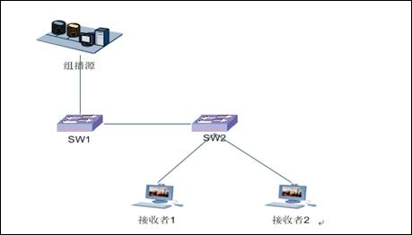

组网如图所示，在两台交换机上同时配置二三层组播，两台交换机之间和SW2于接收者之间使用同一个VLAN(值为100)，且SW2为查询器，SW1是用户侧DR(查询器和DR均为三层VLANIF下配置了pim和igmp enable后自动选举的结果)，组播数据路径为：组播源-àSW1-àSW2-à接收者。

问题根因说明
假设在某个时间点，接收者1和接收者2观看同一个节目，问题复现的条件如下：
- SW2为查询器，会周期性发送普遍组查询报文，两个接收者收到查询报文后，均会回应igmp report报文；
- 在10S之内，如果接收者1切换频道，会向SW2发送一个igmp leave报文，SW2会将该报文通过路由器端口向SW1转发，且向两个接收者发送特定组查询报文，同时修改表项出端口的老化时间修改为2S(默认值)；
- SW1收到igmp leave报文后，将表项中出端口的老化时间修改为2S；
- 接收者2收到SW2发送的特定组查询报文后，回应一个igmp report报文，SW2收到igmp report报文后，由于SW2自己是查询器，因此不会收到查询报文，根据抑制机制(请参考背景知识介绍)，会对该igmp report报文进行抑制，不会向SW1转发该报文；
- SW1在2S内没有收到igmp report报文，于是将转发表项中的出端口删除，流量不再向SW2转发，因此接收者2接收不到流量，导致无法观看。
- 抑制时间过去后，SW2将接收者的igmp report报文转发给SW1，流量转发恢复，业务恢复正常。

问题判断方法
            - 判断DR和查询器的方法：
判断DR的方法：
[S9700]display pim interface
VPN-Instance: public net
Interface State NbrCnt HelloInt DR-Pri DR-Address
Vlanif100 up 1 30 1 7.8.20.11 (local)—》此处的local标记说明本设备是VLANIF 100网段的DR
判断查询器在哪台设备上的方法：
[S9700]display igmp interface Vlanif 100
Vlanif100(120.69.80.225):
IGMP is enabled
Current IGMP version is 2
IGMP state: up
IGMP group policy: none
IGMP limit: -
Value of query interval for IGMP (negotiated): -
Value of query interval for IGMP (configured): 60 s
Value of other querier timeout for IGMP: 0 s
Value of maximum query response time for IGMP: 10 s
Querier for IGMP: 120.69.80.225 (this router)—》this router说明本设备为VLANIF 100网段的查询器
Total 2 IGMP Groups reported
            - 在SW2上打开如下的调试开关，可以看到有IGMP Report报文被抑制的调试信息：
<S9700>debugging l2-multicast pkt
对应的调试信息为：
[PPI_L2MC_PKT_SuppressReport]:Drop The Report Packet for SuppressTime.
在R2版本是按照上面的方法打开调试开关，在R3及以后的版本，对应的调试开关为：
[S9700-hidecmd]debugging multicast l2_multicast pkt

解决方案
            - 在SW2上配置抑制时间为0，即不抑制，命令行为：
VLAN视图下：igmp-snooping suppress-time 0
            - 交换机会选举IP地址大的作为DR，而IP地址小的作为查询器，默认情况下DR和查询器肯定不在同一台交换机上，因此需要调整DR的优先级，使DR和查询器选举到同一台交换机上，对应的命令行为：
VLANIF视图下：
pim hello-option dr-priority INTEGER<0-4294967295>
将路由端口学习功能使能后，问题解决。

经验总结
- 在部署三层组播时，建议将DR和查询器配置在同一台设备上；
- IGMP Report机制是为了防止恶意攻击，详细描述如下：
收到IGMP Report报文后，在一段时间（即报文抑制时间，默认为10S）内不向路由器接口转发随后收到的相同的IGMP Report报文。如果在该抑制时间内收到IGMP通用查询报文或IGMP特定组查询报文，则不抑制响应查询报文的第一份IGMP Report报文，并从收到第一份IGMP Report报文开始重新计算抑制时间。

故障案例4: S9700上同时配置VPLS和三层组播时组播业务异常问题案例

故障现象描述及组网
该问题不涉及组网，客户反馈在S9700上配置了三层组播后，发现业务不通，检查发现三层组播转发表项无法生成，(S,G)表项为空。

问题根因说明
检查S97上的配置发现，配置三层组播的VLANIF对应的物理端口同时还加入了其它VLAN，而且在该VLAN对应的VLANIF下绑定了VSI，在S97上，由于芯片限制，不支持这样的应用，此时组播业务不能正常工作。

问题判断方法
            - 首先检查配置三层组播的VLANIF对应的物理端口是否还属于其它VLAN；
            - 检查在其它的VLAN对应的VLANIF下是否绑定了VSI，如果是，则会导致组播业务异常，VLAINF下绑定VSI的命令行为：
#

interface Vlanif xxx

l2 binding vsi test

#

解决方案
对于这类问题，需要重新规划，将VPLS业务和组播业务分散到不同的物理端口即可。

经验总结
由于(S,G)表项是靠数据报文触发生成的，因此对于(S,G)表项无法生成的问题，除了要做上述检查外，还需要检查如下几点：
- 像抓包来进行确认；
- 如果收到了数据报文，所带的VLAN值是否正确(现网确实出现过连错线导致VLAN不对丢弃报文的问题)，也可以通过流量统计或者端口镜像确认；
- 如果以上两点已经确认没有问题，则检查数据报文是否上送到主控板，可以通过打开下面的调试开关进行确认：
<S9700>debugging mfib packet ?
INTEGER<3000-3999> Apply advanced ACL
slot Specify slot number
<cr>
如果数据报文已经上送到主控板，则会打印如下的调试信息：
Jul 7 2012 09:41:29.720.1 S9700 MFIB/7/PACKET:
(public net): Receive packet (7.8.38.4, 225.1.1.1), iif = Vlanif38, TTL = 64(FWD257)
- 如果数据报文已经上送到主控板，则需要检查设备上到组播源的路由是否正常，已经路由的出端口是否配置了pim。

故障案例5: S2700设备上配置组播VLAN时二层组播业务不通的故障案例

故障现象描述及组网
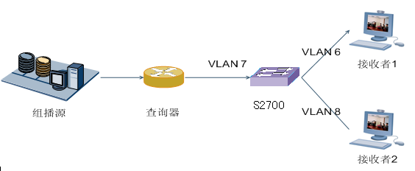

组网如图所示，在S2700上配置组播VLAN 7，VLAN 6和8为组播VLAN 7的用户VLAN，两个接收者通过同一个物理端口和S2700相连，只是分别属于VLAN 6和8，但是两个接收者无法同时观看同一个节目。

问题根因说明
两个接收者观看同一个节目时，会向S2700发送请求同一个组播组的IGMP Report报文，但是在S2700上，多个用户VLAN通过同一个物理端口向S2700发送同一个组播组的IGMP Report报文时，S2700只能生成一个用户VLAN的转发表项，先收到哪个接收者的请求，就生成哪个接收者所属VLAN对应的转发表项，因此，两个接收者无法同时观看同一个组播节目。

问题判断方法
            - 首先需要判断S2700上是否配置了组播VLAN，且是否存在同一个物理端口下接多个用户，分别属于多个用户VLAN，其中组播VLAN的配置如下： #
vlan 7
igmp-snooping enable
multicast-vlan enable
multicast-vlan user-vlan 6 8
#
vlan 6
igmp-snooping enable
#
vlan 8
igmp-snooping enable
#
<S9700>debugging mfib packet ?
INTEGER<3000-3999> Apply advanced ACL
            - 检查调试信息，可以发现S2700收到两个用户VLAN的IGMP Report报文时，会打印表项超规格的信息，因为在S2700上，同一个组播组只能关联到一个用户VLAN：
< S2700-21.213> debugging igmp-snooping report
Feb 17 01:05:54.990.1 S2726-21.213 SNPG/7/REPORT:Receive v2 Report for group 225.0.0.1 on port (VLAN 6 Ethernet0/0/6 ) (SNPG_HOST3248)
Feb 17 01:05:54.990.2 S2726-21.213 SNPG/7/REPORT:SNPG_ReachPortGroupLimit:try to find :VLAN 6,Ethernet0/0/6, (SNPG_FUN8500)
Feb 17 01:05:54.990.3 S2726-21.213 SNPG/7/REPORT:SNPG_ReachPortGroupLimit:No group limit configration on this interface,return FALSE (SNPG_FUN8593)
Feb 17 01:05:54.990.4 S2726-21.213 SNPG/7/REPORT:SNPG_ReachPortGroupLimit:Interface ifIndex = 0xa,current group num is 0,the group limit is 0, the check result is FALSE (SNPG_FUN8638)
Feb 17 01:05:54.990.5 S2726-21.213 SNPG/7/REPORT:[SNPG_SuppressDynamicReport]Get vlanid:6, ulGroupAddr:0xe1000001 (SNPG_FUN12353)
<S2726-21.213>
<S2726-21.213>
Feb 17 01:06:00.50.1 S2726-21.213 SNPG/7/REPORT:Receive v2 Report for group 225.0.0.1 on port (VLAN 8 Ethernet0/0/6 ) (SNPG_HOST3248)
Feb 17 01:06:00.50.2 S2726-21.213 SNPG/7/REPORT:SNPG_ReachPortGroupLimit:try to find :VLAN 8,Ethernet0/0/6, (SNPG_FUN8500)
Feb 17 01:06:00.50.3 S2726-21.213 SNPG/7/REPORT:SNPG_ReachPortGroupLimit:No group limit configration on this interface,return FALSE (SNPG_FUN8593)
Feb 17 01:06:00.50.4 S2726-21.213 SNPG/7/REPORT:SNPG_ReachPortGroupLimit:Interface ifIndex = 0xa,current group num is 0,the group limit is 0, the check result is FALSE (SNPG_FUN8638)
Feb 17 01:06:00.50.5 S2726-21.213 SNPG/7/REPORT:Ignoring V3 report for source 0.0.0.0 group 225.0.0.1 for L1L2 limit (SNPG_FUN8305)
Feb 17 01:06:00.50.6 S2726-21.213 SNPG/7/REPORT:Ignoring v2 report on port (VLAN 8 Ethernet0/0/6 ) for group 225.0.0.1 for group limit (SNPG_HOST3324)
< S2700-21.213>
<S2700-21.213>display igmp-snooping port-info
-----------------------------------------------------------------------
(Source, Group) Port Flag
-----------------------------------------------------------------------
VLAN 6, 1 Entry(s)
(*, 225.0.0.1) Eth0/0/6 -D-
1 port(s)
-----------------------------------------------------------------------
从上面的调试信息可以看出，S2700从用户VLAN 6和8都收到了请求组播组225.0.0.1的IGMP Report报文，先收到的是用户VLAN 6下的请求，而且由于在S2700上同一个组播组只能关联到一个用户VLAN，只能生成用户VLAN 6对应的转发表项，同时打印表项超规格的调试信息。

解决方案
可以通过如下两种方案解决：
- 将两个接收者修改为通过两个物理端口和S2700互联；
- 将组播VLAN的配置删除，只配置普通的igmp-snooping即可，同时将S2700和上游查询器相连的端口也加入到VLAN 6和8。

经验总结
NA。
- FAQ
  - 框式设备支持的IGMP版本?
IGMP协议目前已经是第三版（RFC 3376），目前普遍使用的是IGMP V2（RFC 2236），少量老设备上使用IGMP V1（RFC 1112）协议.
框式设备V100R002目前支持IGMP V1和V2版本，V3版本的部分协议（支持SSM范围的IS_IN、TO_IN、ALLOW、BLOCK和ASM范围的IS_EX(NULL)、TO_EX(NULL)。
框式设备 V100R003、V100R006和V200R001支持三层组播IGMP V1、V2和V3。
  - 交换机设备是否支持静态组播路由？
框式设备目前可以支持igmp static-group静态组加入，支持配置ip rpf-route-static的静态组播路由。
  - 如何从配置上限制非法组播源？
某局点只想为源地址是99.100.100.4，组地址是225.1.1.1的组播组建立组播表项，进行转发，则可以配置如下。
- 配置ACL规则
[Quidway] acl number 3000
[Quidway-acl-adv-3000] rule 0 permit ip source 99.100.100.4 0 destination 225.1.1.1 0
[Quidway-acl-adv-3000] rule 1 deny ip
- 在PIM试图下设置路由策略source-policy
[Quidway-pim] source-policy 3000
这样在交换机上就只能建立S为99.100.100.4，G为225.1.1.1的组播表项，其他组播表项都无法建立。
  - 交换机设备组播地址使用有哪些限制？
组播使用D类IP地址：224.0.0.0～239.255.255.255。并不是所有D类地址都是可以自由分配，和单播地址一样，存在很多的预留地址。分为以下几种：
- 永久组地址：224.0.0.0～224.0.0.255。
- IANA分配给本地网络的网络协议的地址，发送报文时TTL=1，报文不会被路由器转发出本地网段。
例如：基地址（保留组地址）
- 224.0.0.1：本子网上的所有参加组播的主机和路由器
- 224.0.0.2：本子网上的所有参加组播的路由器
- 224.0.0.4：DVMRP路由器
- 224.0.0.13：PIMv2路由器
- 224.0.0.22：IGMPv3路由器
- 用户组地址：224.0.1.0～238.255.255.255 全网范围有效，我们可以配置使用的组播地址。其中包含以下几个特殊的预留地址：
- 224.0.1.0～224.0.1.255：其他的预留地址；非本地的，传输时TTL>1。
- 224.0.1.1：NTP网络时间地址
- 224.0.1.6：NSS名称业务服务器
- 224.0.1.78：Tibco组播1
- 232/8：SSM组地址
- 233/8：GLOP组地址
- 本地管理组地址：239.0.0.0～239.255.255.255 仅在本地管理域有效（相当于单播地址里的私网地址，不允许在公网出现）。
  - 框式设备组播是否支持静态RP？
框式设备在V100R002版本支持1个静态RP，在PIM视图下使用static-rp命令配置静态RP(Rendezvous Point)。
框式设备 V100R003、V100R006、V200R001和V200R001版本通过在公网实例PIM视图、VPN实例PIM视图下重复执行命令static-rp可以配置最多50个静态RP，但同一个ACL不能对应到多个静态RP。如果不引用ACL，则只能配置一个静态RP。
  - IGMP Snooping的协议参数分别代表什么含义，默认值分别为多少？
根据IGMP协议的要求，IGMP Snooping提供了下面一些参数供设置，以提高灵活性。含义分别如下：
- Query-interval：普遍组查询报文周期。收到Report报文时，成员接口启动老化定时器，老化时间按照（Robust-count*Query-interval+Max-response-time）计算。框式默认值为60秒，盒式默认值为125秒。
- Max-response-time：最大组响应时间。表示主机收到Query报文后，必须在多久的时间内予以回应。主机为了避免链路冲突，会在[0-Max-response-time]时间内随机选择时间进行回应。默认值10秒。
- Robust-count：健壮系数。用于表示网络链路状态的好坏。链路不稳定，易丢包时，可以增大该参数，容忍丢包。默认值2。
- Last-member-query-interval：最后组查询间隔。IGMPv2和IGMPv3版本中，收到Leave报文时，成员接口启动老化定时器，成员接口老化时间按（Robust-count*Last-member-query-interval）计算。默认值1秒。
可以使用display igmp-snooping命令查看各个参数的具体数值。
  - 设备什么情况下认为在某个VLAN内使能了三层组播？
设备在VLANIF物理及协议UP的情况下，满足下面三个条件之一时，框式设备认为该VLAN内使能了三层组播：
- VLANIF下使能了PIM
- VLANIF下使能了IGMP
- VLANIF下配置了IGMP静态组播组
  - 交换机设备三层组播表项的老化依据是什么，为什么流量统计为0，但是表项存在？
三层组播的转发表项是否老化依赖于下面两个条件：
- 无法统计到流量：组播FIB管理模块会监控每个表项的流量情况，210秒没有流量的情况下会向协议处理模块也就是PIM模块上报表项Inactive消息。
- PIM出接口列表为空：这里的出接口只包含由PIM Join/Prune报文产生的，IGMP在DR上产生的出接口不会影响表项老化。
在上述两个条件都满足的情况下，PIM协议认为表项已经无效，应该删除。
当表项建立后，虽然流量统计为0，由于表项老化时间为210秒，所以表项会存在210秒，如果210秒内统计不到流量，表项会自动删除。
  - IGMP协议各个版本之间有什么差异？
IGMP(Internet Group Management Protocol)，组成员管理协议，运行在最后一跳路由器上，收集用户的点播信息，然后通过组播路由协议（PIM），将组播流从组播源引到用户本地网络。
IGMP协议经历了3个版本的衍进，差异及改进如下：
- IGMP V1
V1版本只定义了两种报文：General Query和Report的，用户需要点播时，发送一个Report报文，路由器建立该组成员关系，之后依靠定时发送的General Query报文来维护这种关系，用户以Report报文来响应，如果两个周期内不响应的话，路由器则认为用户已经不需要这个组的数据了，可以撤销该关系。
- IGMP V2
IGMP V1中，当用户不再需要数据时，只能采用“默默离开”的方式，数据在2个Query周期内仍然会向该端口转发，造成了带宽的浪费，所以IGMP V2针对这个问题做了改进，增加了Leave和Special Query两种报文。
当用户不需要数据时，用户明确的发送一个Leave报文，路由器收到后，会向该端口发送一定数量（健壮系数个）特定组查询，以询问该端口下的广播域内是否还有其他用户需要该组播地址的数据，如果有的话，该用户应该回应一个Report报文，路由器收到回应后，知道该端口还有其他用户需要，会将删除动作撤销，否则的话，路由器删除该转发端口。
IGMP V2版本是现网中使用最广泛的版本。
- IGMP V3
使用IGMP V1和V2进行点播时，都只能携带点播的频道的组地址，如果网络中存在多个源提供相同组地址的数据时，这些数据都会被传送下来，最终可能导致节目无法正常观看，针对这个问题，IGMP V3被提了出来。
IGMP V3将Report报文进行更详细的分类，给每个组增加了一个源列表，列表分为6种类型:
- Include:表示对列表中的源地址提供的组进行接收。
- Exclude:表示不接收列表中所有源提供的该组的数据。
- ChangeToInclude:列表中的源从不接收切换为接收。
- ChangeToExclude: 列表中的源从接收切换为不接收。
- AllowNew:增加新的可接收源或是不可接收源。
- BlockOld:删除原有的可接收或是不可接收源。
IGMP V3取消了V2中的Leave报文，使用上面的Report报文将其替代，同时针对于V3的特点，增加了特定源组查询报文。
  - 如何配置IGMP Proxy支持IGMP v3？
盒式设备在配置IGMP Proxy支持igmp v3时，在V100R003版本需要进行如下配置：
- 系统视图下：
igmp-snooping enable
igmp-snooping proxy enable
- VLAN视图下：
igmp-snooping enable
igmp-snooping version 3
盒式设备在V100R005及以后版本需要进行如下配置：
- 系统视图下：
igmp-snooping enable
- VLAN视图下：
igmp-snooping enable
igmp-snooping version 3
igmp-snooping proxy enable
  - 网络中配置组播的查询间隔时，是否要一致？
要一致。由于组播转发表项的老化时间和查询间隔相关，如果配置的查询间隔不一致，可能会导致交换机上的正常的组播转发表项被错误老化，导致流量中断。
特别是在和其他厂商的设备对接时，各设备默认的查询间隔不相等，此时需要将各设备上的查询间隔配置成一致。
  - 需要在哪些接口上使能PIM功能？
当一个组播报文到达交换机时，首先进行RPF（Reverse Path Forwarding）检查，找出到达RPF检查对象的最优路由。该路由的出接口作为RPF接口，下一跳接口作为RPF邻居。协议要求必须在RPF接口和RPF邻居上都使能PIM，才能创建组播转发项，从而沿转发路径构建一棵完整的组播分发树。
为保证不遗漏网络中任何可能的RPF接口或RPF邻居，建议在PIM域中所有非边界接口上都使能PIM；同时，在直连组播源的交换机上进行以组播源为对象的RPF检查时，RPF接口就是直连组播源的接口，所以直连组播源的接口需要使能PIM。
  - 盒式设备哪些交换机支持组播静态路由器端口?
交换机配置IGMP Snooping后收到用户的IGMP Report报文后只会把相关报文从“路由端口”转发给组播路由器，交换机上的这个“路由端口”是动态生成的，生成的条件是收到组播路由器发送的普通查询报文或者PIM Hello报文，如果组播路由器不支持主动发送igmp普通查询报文，需要交换机支持静态配置这个“路由端口”，目前盒式交换机中 S3300/S3700系列、S5300/S5700系列和S6300/S6700系列交换机所有版本都支持静态路由器端口配置，S2300/S2700系列从V100R005之后开始支持静态路由器端口配置。
  - 盒式交换机是否支持配置黑洞路由
S3700/S5700/S3300/5300的V100R005之前版本不支持配置黑洞路由。
S3300/5300的V100R005版本、S3300/5300/6300的V100R006及以后版本支持配置黑洞路由。配置命令为：ip route-staticip-addressmaskNULL 0
  - 交换机二层组播为什么分为MAC转发模式和IP转发模式两种，有什么区别，每种设备都支持这两种模式吗
首先，IP报文无论是按照MAC转发还是IP转发都是可以的(实际中，分别用在不同的场合)，但是由于历史的原因，组播的IP地址无法和MAC地址一一对应，出现了32个IP地址对应1个MAC地址的尴尬局面，如果仅采用MAC转发的话，不够精确，只要资源允许，当然是IP转发更有优势，但MAC模式在某些场合下，可以很大的提升规格，所以也不是毫无用处。
盒式设备对这两种模式的支持情况如下所示。
版本及产品形态 | MAC | IP | 说明
S2300 / S2700 | √ | × | 芯片不支持IP模式
S3300SI / S3700SI | × | √ | 芯片支持MAC,但软件未实现
S3300EI / S3700EI/S3710EI | √ | √ | -
S3300HI / S3700HI | √ | √ | -
S5300LI / S5700LI | √ | × | 芯片不支持IP模式
S5300SI / S5700SI/S5710LI | × | √ | 芯片支持MAC,但软件未实现
S5300EI / S5700EI | √ | √ | -
S5300HI /S5700HI | √ | √ | -
S5306 / S5706 | √ | √ | -
S6300 / S6700 | √ | √ | -

框式设备对这两种模式的支持情况如下所示:
版本及产品形态 | MAC | IP | 说明
S系列单板 | √ | √ | -
E系列单板 | √ | √ | -
FA系列单板 | √ | √ | -
W 系列单板 | × | √ | -
XPON系列单板 | × | √ | -

- 组播debug命令参考
组播 debug命令列表
命令 | 说明
debugging pim assert | 打开组播pim assert报文通知调试开关
debugging pim bfd {all | create | delete | event} | 打开组播pim bfd相关消息调试开关
debugging pim event | 打开组播PIM事件消息调试开关
debugging pim join-prune | 打开组播 PIM 加入/剪枝报文相关消息调试开关
debugging pim register | 打开组播PIM 注册相关消息调试开关
debugging pim neighbor | 打开组播 PIM 邻居相关消息调试开关
debugging pim routing-table | 打开PIM组播路由表项相关消息调试开关
debugging pim rp | 打开PIM RP相关消息调试开关
Debugging pim all-instance {all｜assert | event |join-prune | neighbor | register | routing-table | rp | state-refresh} | 打开组播PIM所有VPN 实例相关调试信息开关
debugging pim ipv6 {all｜assert | event |join-prune | neighbor | register | routing-table | rp | state-refresh} | 打开pim ipv6相关调试信息开关

- 缩略语
Numerics
IGMP | Internet Group Management Protocol | TCP/IP协议族中负责IPv4组播成员管理的协议
PIM | Protocol Independent Multicast | 协议无关组播路由协议
PIM-SM | Protocol Independent Multicast- Sparse Mode | 协议无关组播路由协议-稀疏模式
PIM-DM | Protocol Independent Multicast- Dense Mode | 协议无关组播路由协议-密集模式

